ФОТОШОП
в 2022

- 20220131.两只老虎ДВА ТИГРА. 897x1236px.

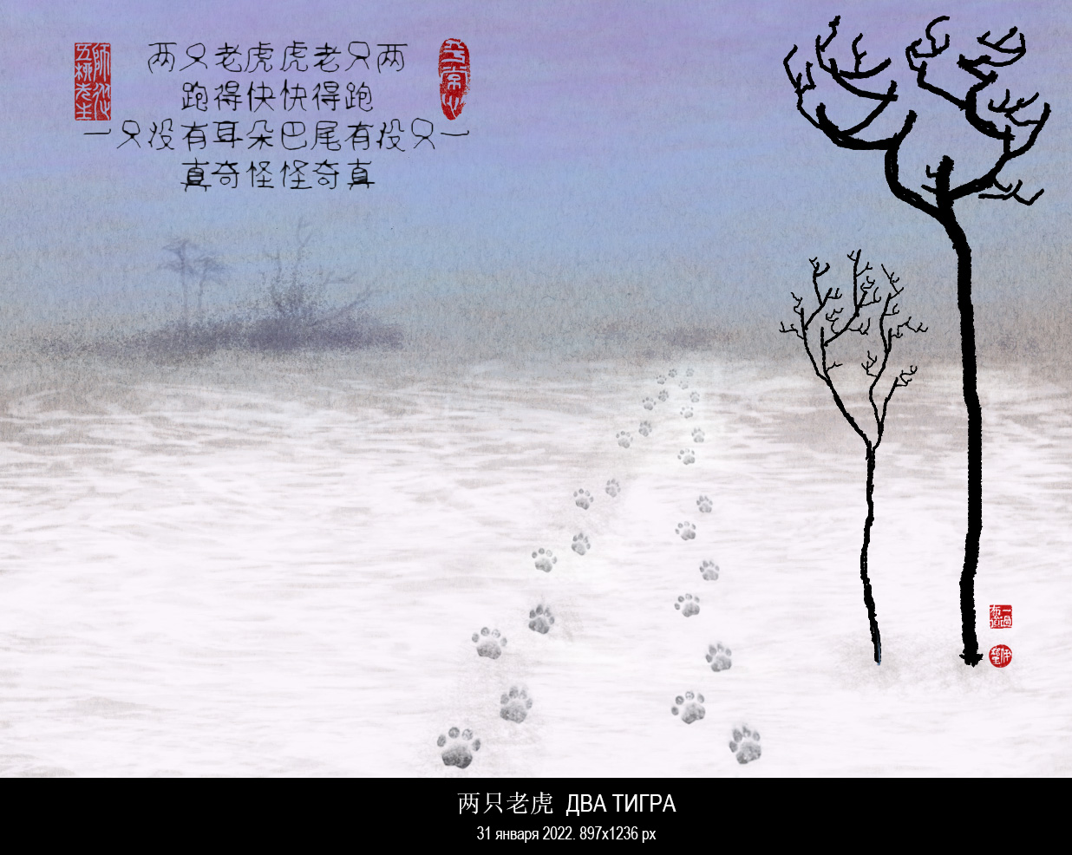

На картинке текст китайской детской песенки «Два тигра» 两只老虎.

两只老虎，两只老虎，
跑得快，跑得快，
一只没有耳朵，
一只没有尾巴，
真奇怪！真奇怪！。

Перевод на русский:

Два тигра, два тигра，
Бежали очень быстро, бежали очень быстро，
У одного пропало ухо，
У второго нет хвоста，
Это странно! Это странно!

Как ни странно, эта песенка французского происхождения. По-французски она называется «Братец Жак» и возникла в XVIII веке как народная песенка.

Frère Jacques, Frère Jacques,
Dormez-vous?Dormez-vous?
Sonnez les matines! Sonnez les matines!
Ding, dang, dong. Ding, dang, dong.

Русское эквиритмическое переложение:

Братец Яков, братец Яков,
Ты всё спишь? Ты всё спишь?
Слышишь утра звон ты? Слышишь утра звон ты? (Колокол ударит!Колокол ударит!)
Динь-дин-дон, динь-дин-дон.

Эту песню в переводах на соответствующие языки распевали в Германии, Англии, Испании, Финляндии, Италии, Португалии, Польше, Чехии, Чувашии, а также на эсперанто и на латыни.

Мелодию песни в минорном варианте и под названием «Братец Мартин» (нем. BruderMartin) использовал Густав Малер (в III части 1-й симфонии).
В песне Битлз «PaperbackWriter» популярная мелодия звучит на фоне основной темы (бэк-вокал).

Ну, и вот эта песенка ещё звучит на китайском языке.
Здесь китайский видео-клип:
https://www.youtube.com/watch?v=C6S6PtXVfQ4
Здесь эта песенка с русскими субтитрами:
https://www.youtube.com/watch?v=9Al4ofKlgUk
А здесь её поют русские дети, изучающие китайский язык:
https://www.youtube.com/watch?v=dzB7dNToJlQ

По одной из легенд, знаменитый пират ЧжэнЧенгун鄭成功 (1624–1662), боровшийся против маньчжурских завоевателей и изгнавший голландцев с Формозы (Тайваня), привёз с собой на Тайвань двух тигров. Но тигры случайно убежали. Тайваньцы никогда не видели тигров. Когда они увидели, как они с важным видом прогуливаются по улице, то подумали, что это две большие кошки, и окружили их, чтобы посмотреть. Тигры напали на людей, а те стали защищаться палками и побили тигров. Потом люди ЧжэнЧенгуна поймали тигров, а ЧжэнЧенгун, увидев, что тигры ранены, сочинил слова этой детской песенки.

Вообще, у китайцев для этой песенки были разные варианты текста.

2 июля 1926 года Департамент образования провинции Гуандун принял «Законопроект о национальном гимне» и решил использовать «Национальную революционную песню» в качестве национального гимна до того, как был выпущен новый национальный гимн.
Это было время, когда Гоминьдан дружил с КПК.
Тогда текст песенки изменили на такой:

Долой власть, долой власть,
кроме военачальников, кроме военачальников!
Усердно работайте для национальной революции, усердно работайте для национальной революции,
работайте вместе, работайте вместе!
Национальная революция успешна, национальная революция успешна,
пойте вместе, пойте вместе!

Когда Гоминьдан и КПК уже поссорились, коммунисты всё равно распевали эту песенку под названием «Песня революции на земле», но уже с другими словами:

Долой тиранов, долой тиранов,
и низшее дворянство, и низшее дворянство;
мы должны быть хозяевами, мы должны быть хозяевами,
делите поля, делите поля!

Так эту песню поёт Маленький герой Пан Дунцзы с товарищами в фильме «Сияющая Красная звезда».
Другой вариант выглядит так:

Долой тиранов, долой тиранов,
разделите поля, разделите поля;
мы должны быть хозяевами, мы должны быть хозяевами,
я так счастлив, я так счастлив!

Песенка эта (про тигров, а не про тиранов) входит в музыкальные учебники и кассеты для обязательного девятилетнего образования.
На её основе изобретены разные игры для детей.
В одной из таких игр одни дети поют правильные слова, а другие — слова, прочитанные наоборот:

虎老只两虎老只两
快得跑快得跑
睛眼有没只一巴尾有没只一(<--- 唱很快，这是重点)
怪奇真怪奇真

Один из вариантов перевода:

Старому тигру всего два, старому тигру всего два,
Беги быстро, беги быстро.
Есть ли один в глазах и один в хвосте (<---Пой быстро, в этом суть)
Странно действительно, странно действительно.

Поэтому в картинке дан такой текст:

两只老虎虎老只两
跑得快快得跑
一只没有耳朵巴尾有没只一
真奇怪怪奇真

Что-то вроде:

Два тигра, Старому тигру всего два，
Беги быстро, Быстро беги.
У одного нет уха, Хвост есть только один.
Это странно! Странно это!
НА КИТАЙСКОМ ЯЗЫКЕ:

图为中国儿歌《两只老虎》正文

两只老虎，两只老虎，
跑得快，跑得快，
一只没有耳朵，
一只没有尾巴，
真奇怪！真奇怪！。

翻译成俄文:

Два тигра, два тигра，
Бежали очень быстро, бежали очень быстро，
У одного пропало ухо，
У второго нет хвоста，
Это странно! Это странно!

奇怪的是，这首歌起源于法国。在法语中，它被称为"雅克兄弟"，起源于十八世纪的民歌。

Frère Jacques, Frère Jacques,
Dormez-vous?Dormez-vous?
Sonnez les matines! Sonnez les matines!
Ding, dang, dong. Ding, dang, dong.

俄罗斯equirithmic安排

Братец Яков, братец Яков,
Ты всё спишь? Ты всё спишь?
Слышишь утра звон ты? Слышишь утра звон ты? (Колокол ударит!Колокол ударит!)
Динь-дин-дон, динь-дин-дон.

歌曲反映出了为了作为一天中第一次祈祷仪式的晨祷，一位修士要在半夜或深夜敲响晨祷的钟声。这首歌极有可能是在17世纪创作的。

这首歌被翻译成相应的语言在德国，英国，西班牙，芬兰，意大利，葡萄牙，波兰，捷克共和国，楚瓦什亚，以及世界语和拉丁语。

这首歌的旋律在一个小版本和标题为"兄弟马丁"（德国布鲁德马丁）被古斯塔夫马勒（在第一交响曲的第三部分）使用。
在披头士乐队的歌曲"平装作家"中，一个流行的旋律在主旋律（伴唱）的背景下响起。

嗯，这首歌仍然听起来是中文的。
这是一个中文视频剪辑:
https://www.youtube.com/watch?v=C6S6PtXVfQ4
这是这首带有俄语字幕的歌曲:
https://www.youtube.com/watch?v=9Al4ofKlgUk
在这里，它是由学习汉语的俄罗斯孩子唱的:
https://www.youtube.com/watch?v=dzB7dNToJlQ

起源之一
台湾导游：当年郑成功去台湾时带了两只老虎，不慎老虎跑掉了。台湾百姓没见过老虎，看见它们在街上大摇大摆地走过，还以为是两只放大版的猫，纷纷围上去观赏。不想老虎会咬人，结果伤了许多人。围观的百姓一看不对，就拿起棍子来打老虎，终于将老虎制服。这时郑成功的手下正好赶来抓老虎，就把两只受伤的老虎带回去交差。郑成功一看，怎么这两只老虎面目全非了，于是就编了一首童谣：“两只老虎，两只老虎，跑得快，跑得快。一只没有耳朵，一只没有尾巴，真奇怪！真奇怪！”

一般来说，中国人对这首歌的文本有不同的版本。

1926年7月2日，广东省教育厅通过“推行国歌案”，决定在新国歌未颁发前，以《国民革命歌》为代国歌。
当时国民党是中共的朋友。
这首歌的歌词改为这样:

这首军歌的前面几句是“打倒列强，打倒列强，除军阀，除军阀！”后面则分别是，“努力国民革命，努力国民革命，齐奋斗，齐奋斗！”“国民革命成功，国民革命成功，齐欢唱，齐欢唱！”“努力国民革命，努力国民革命，齐奋斗，齐奋斗！”

在国民党和中国共产党已经吵过架的时候，共产党人仍然唱着这首歌，叫《土地革命歌》，但用不同的词:

“打倒土豪，打倒土豪，和劣绅，和劣绅；我们要做主人，我们要做主人，分田地，分田地！”

电影《闪闪的红星》中就有这样一幕，小主人公潘冬子和伙伴们一起，兴奋地唱起这首《土地革命歌》

另有歌词为：“打倒土豪，打倒土豪，分田地，分田地；我们要做主人，我们要做主人，真欢喜，真欢喜！”

在九年义务教育音乐课本和磁带中，是由张金利示范演唱。

在其基础上，发明了各种儿童游戏。
在其中一个游戏中，一些孩子唱出正确的单词，而另一些孩子则读出相反的单词:

虎老只两虎老只两
快得跑快得跑
睛眼有没只一巴尾有没只一(<--- 唱很快，这是重点)
怪奇真怪奇真

翻译选项之一:

Старому тигру всего два, старому тигру всего два,
Беги быстро, беги быстро.
Есть ли один в глазах и один в хвосте (<---Пой быстро, в этом суть)
Странно действительно, странно действительно.

因此，下面的文字在图片中给出:

两只老虎虎老只两
跑得快快得跑
一只没有耳朵巴尾有没只一
真奇怪怪奇真

近似翻译成俄文:

Два тигра, Старому тигру всего два，
Беги быстро, Быстро беги.
У одного нет уха, Хвост есть только один.
Это странно! Странно это!

- 20220201. 子惠思我、 Коль обо мне ты с любовью подумал — Ши цзин 詩經 № 87 (1.7.13) 褰裳
褰裳涉洧。 Подол приподняв, перейду через Вэй. пер. А.А. Штукина 1691x2331px.

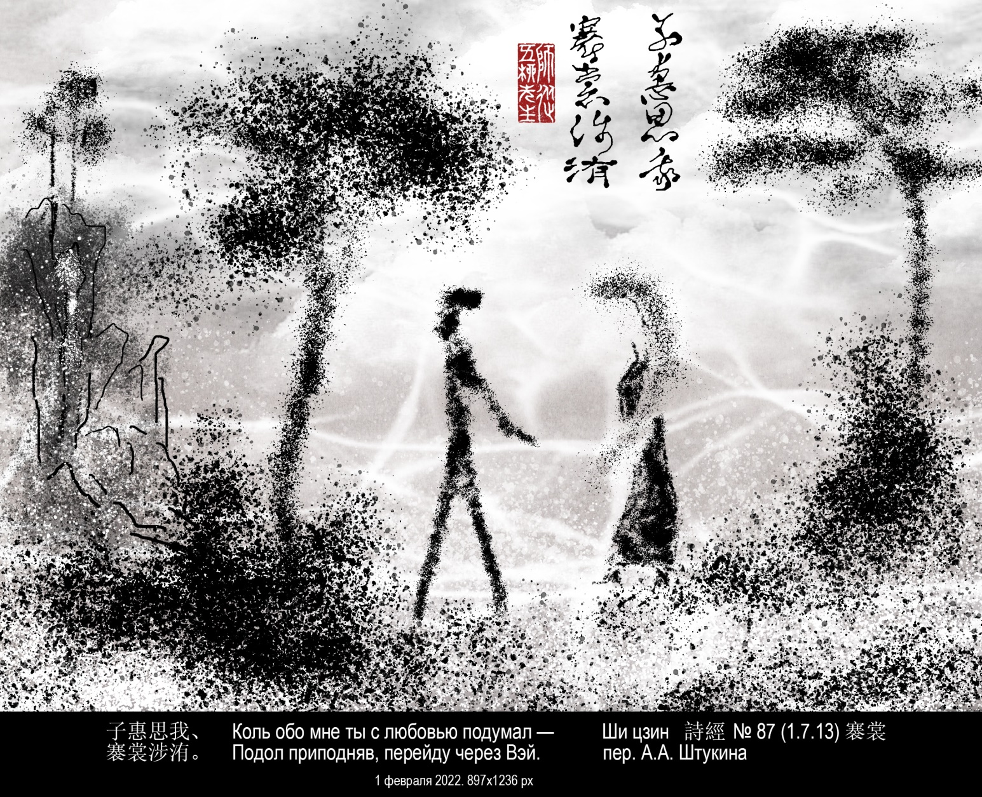

- 20220202. 一个不知名的英雄在树下遇见一个不知名的女孩
Неизвестный герой встречает неизвестную девушку под деревом1691x2331px.

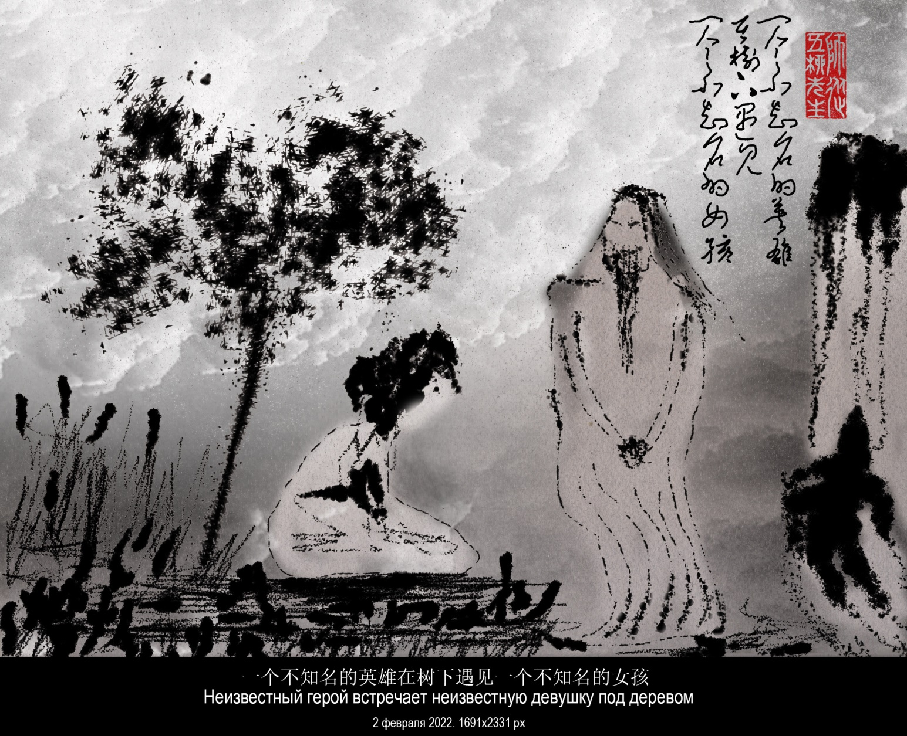

- 20220202. 大鵬 Птица Пэн1691x2331px.

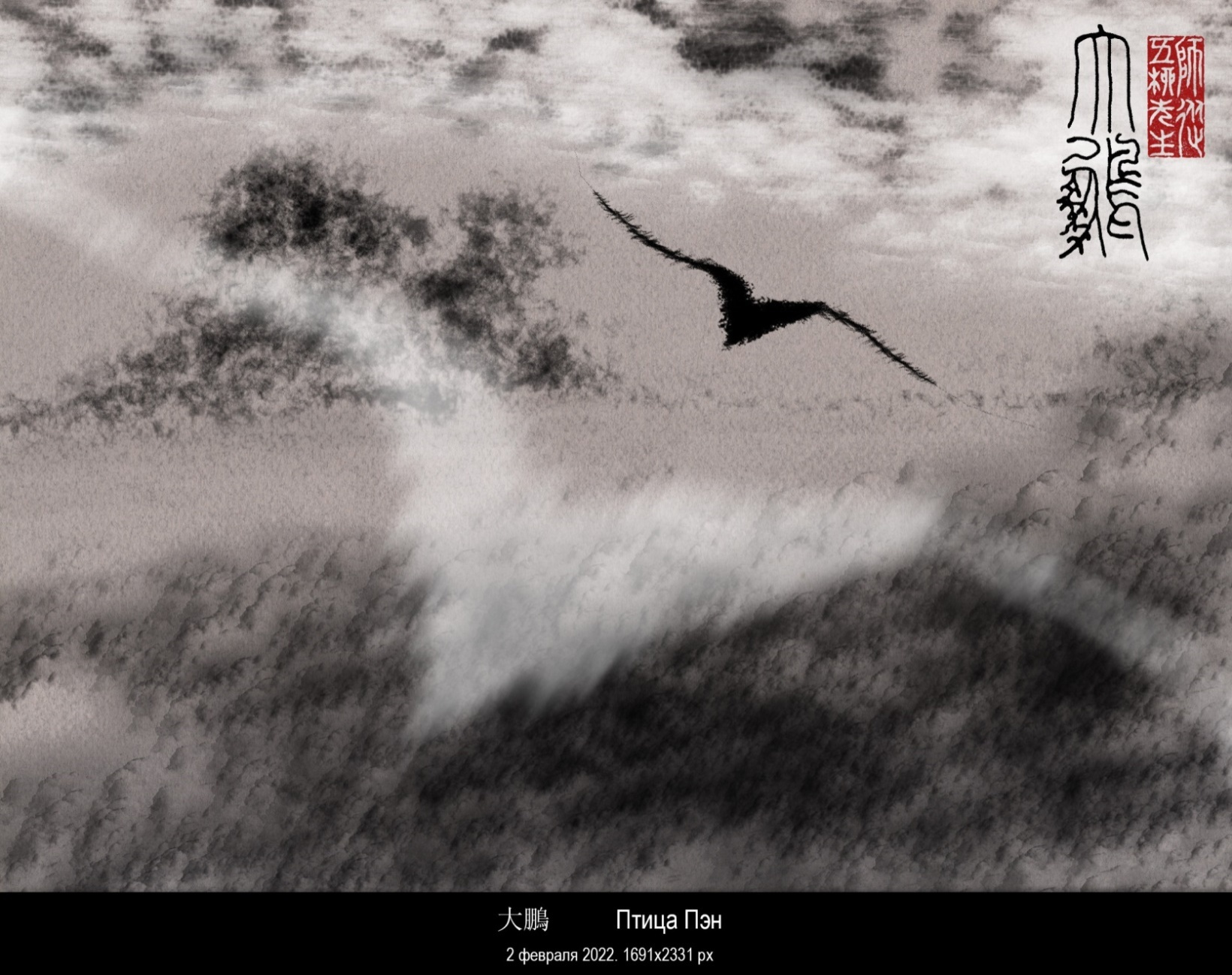

- 20220203. 美孟姜矣美孟弋矣美孟庸矣期我乎桑中Ши цзин 詩經 № 48 (1.4.4) В тутах1691x2331px.
Красавица старшая из Цзян Красавица старшая из И Красавица старшая из Юн Меня поджидает в роще тутов одна
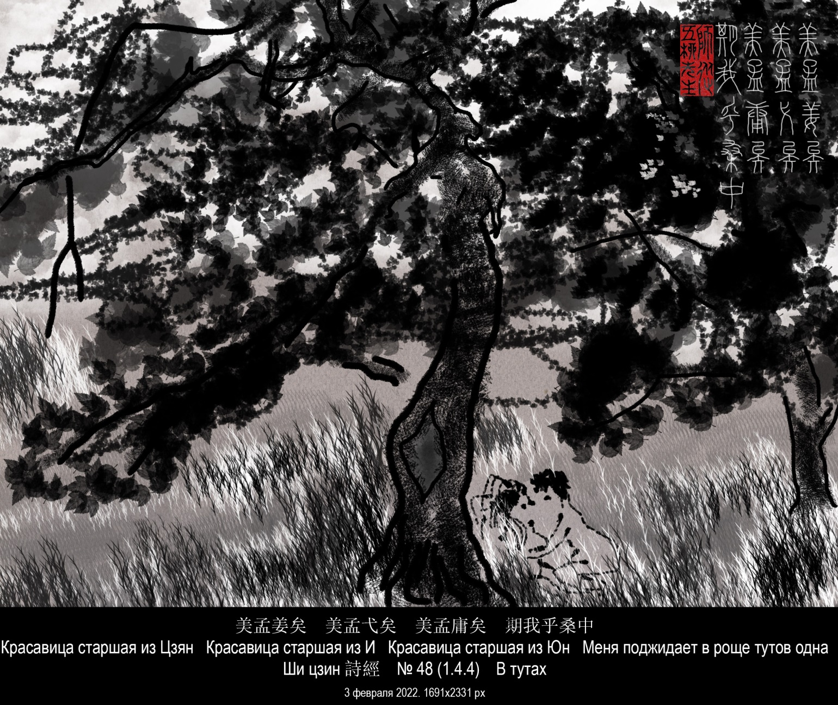
- 20220204. 泛彼柏舟 Кипарисовый этот челнок унесло. Ши цзин 詩經 № 45 (1.4.1) Кипарисовый челнок 柏舟. Пер. А.А.Штукина1691x2331px.
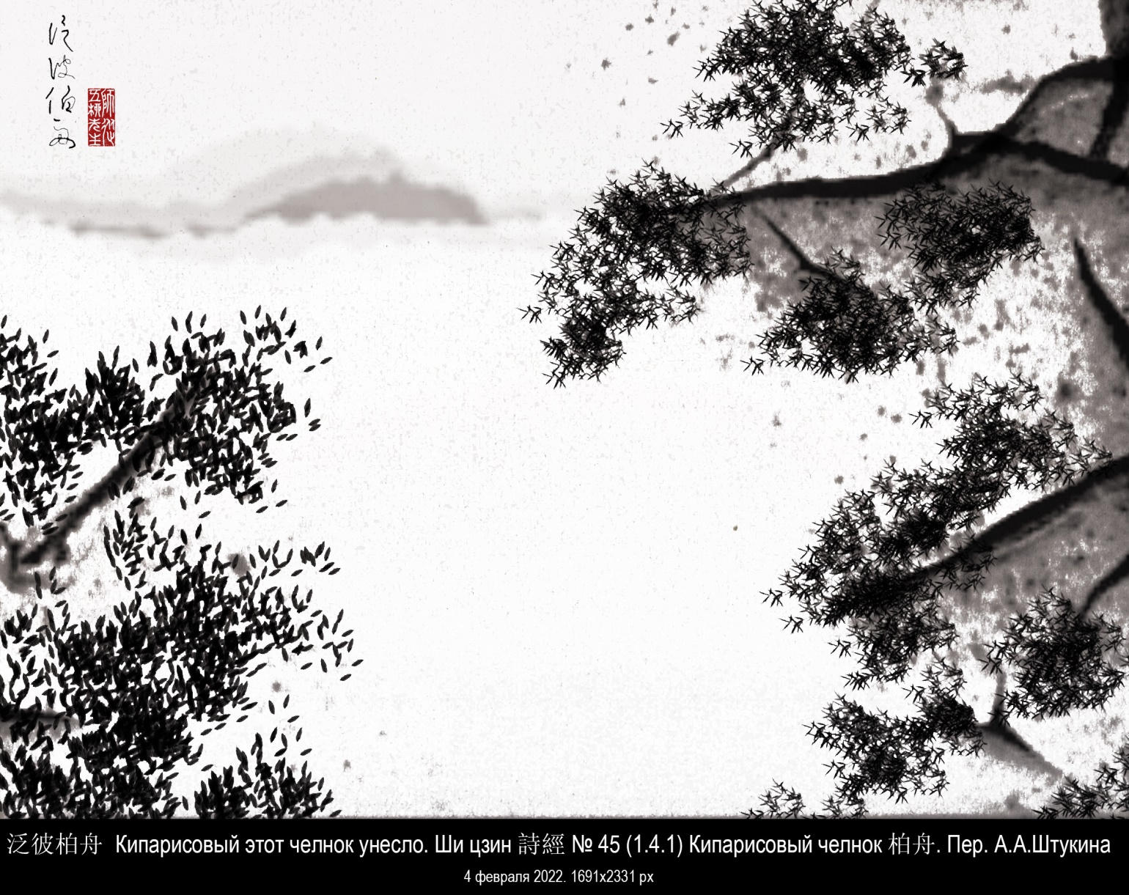
- 20220205. 黑龍山Гора Чёрного Дракона1848x2331px.
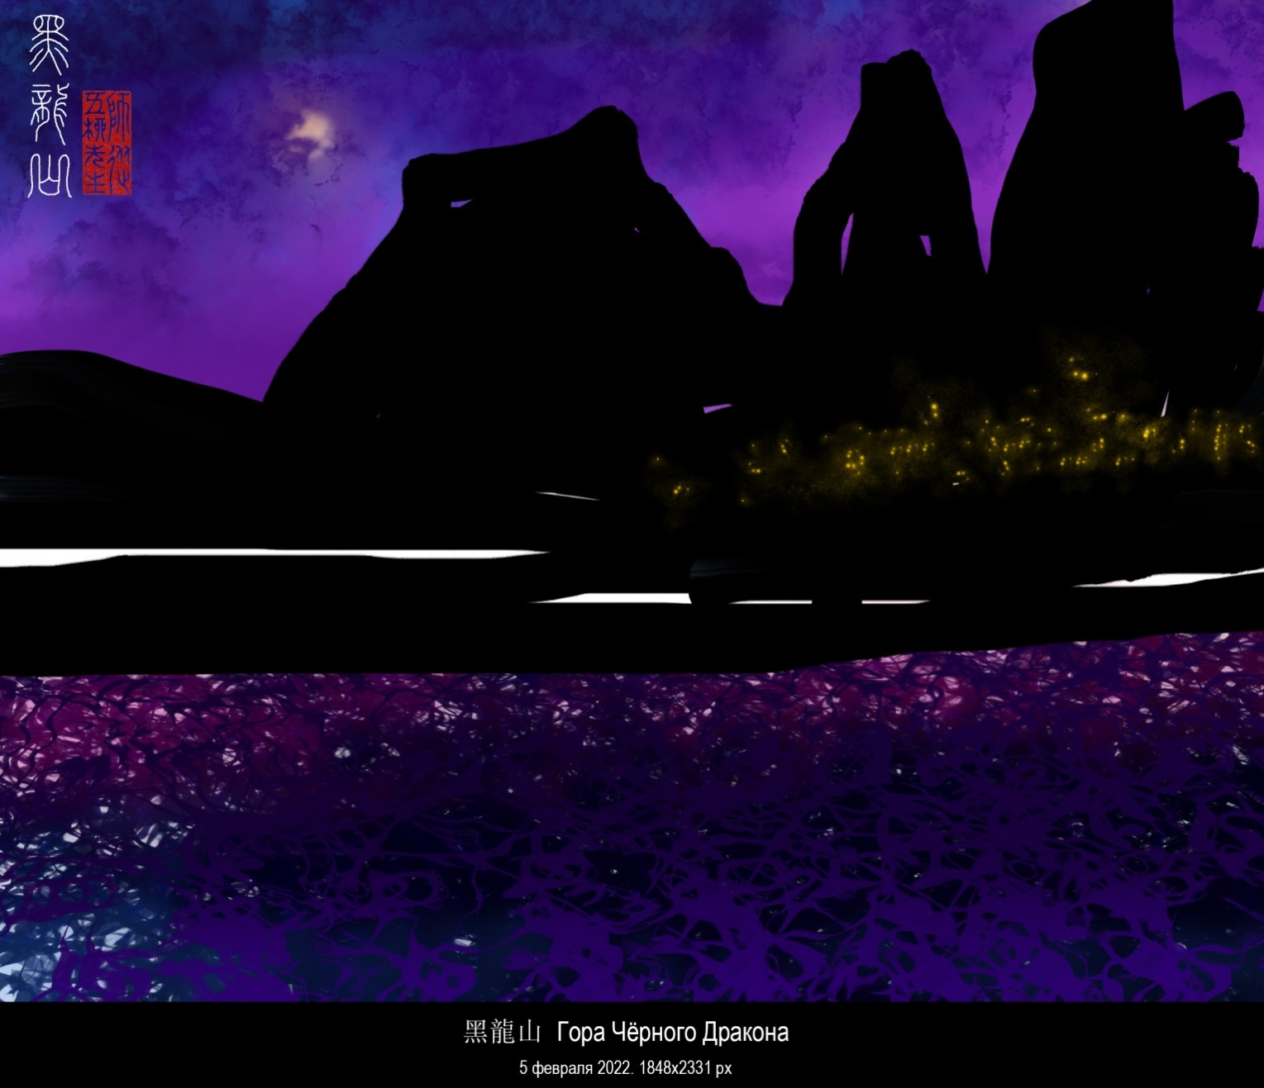

- 20220207. 危薰心也Ужас опасности захватывает душу. И цзин 周易 № 52 ䷳艮Гэнь - Сосредоточенность . Пер. Ю.К.Щуцкого.1691x2331px.
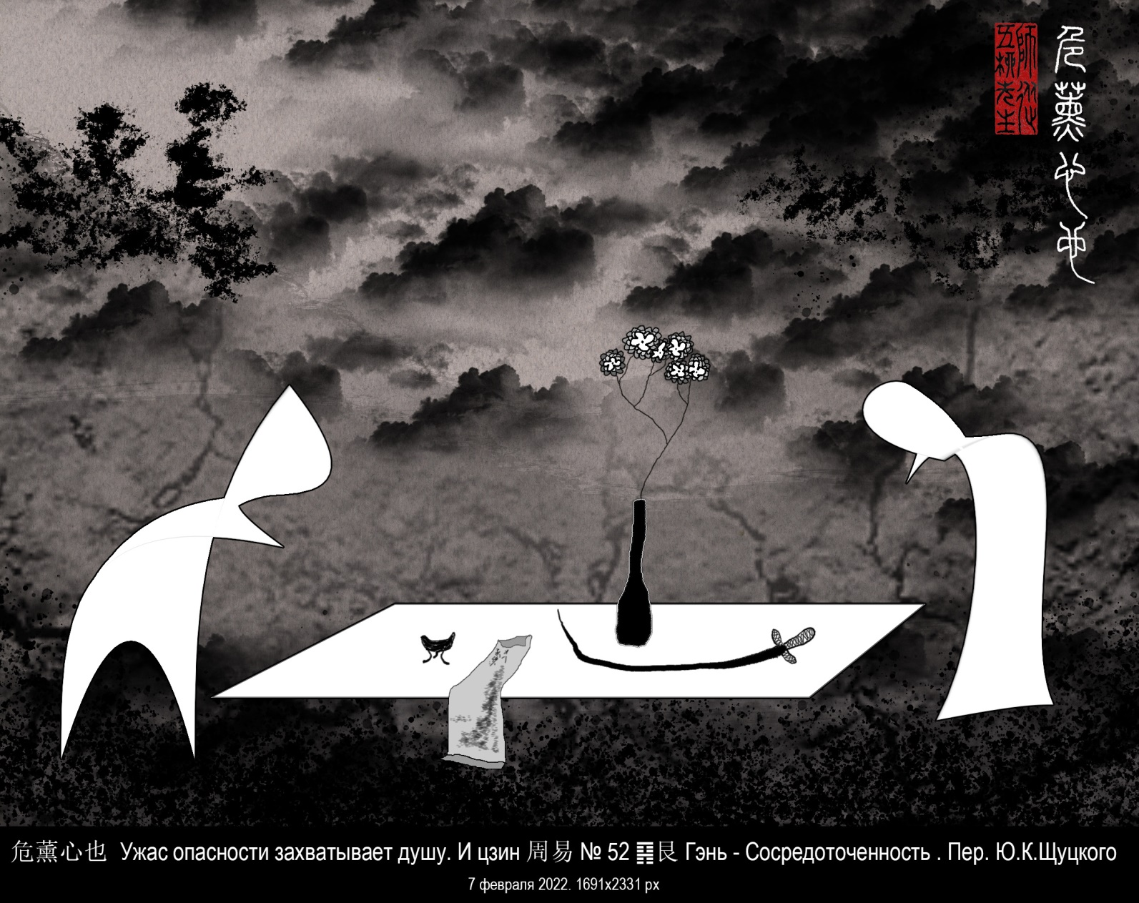

- 20220209. 女曰雞鳴、士曰昧旦。 Жена сказала: «Петух пропел». Ей муж ответил: «Редеет мрак».
Ши цзин 詩經 “Канон стихов” № 82 (1.7.8) Пер. А.А.Штукина1691x2331px.
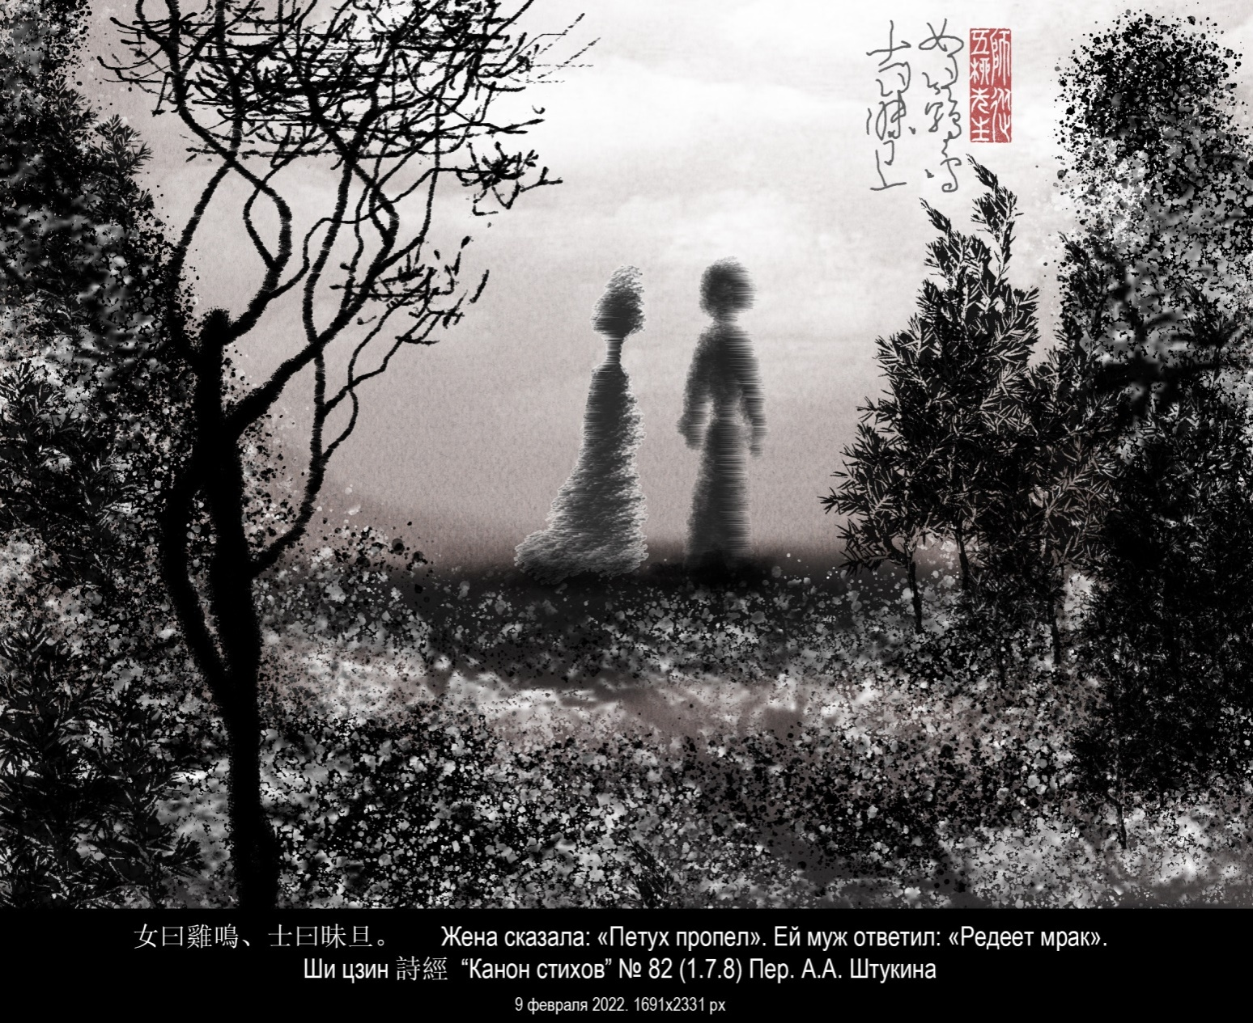

- 20220210. 北風其涼、雨雪其雱。惠而好我、攜手同行。
Северный ветер дыханьем пахнул ледяным, Снежные хлопья упали покровом густым...
Если ты любишь, если жалеешь меня, Руку подай мне — вместе отсюда бежим.
Ши цзин 詩經 “Канон стихов” № 41 (1.3.16) Пер. А.А. Штукина1691x2331px.
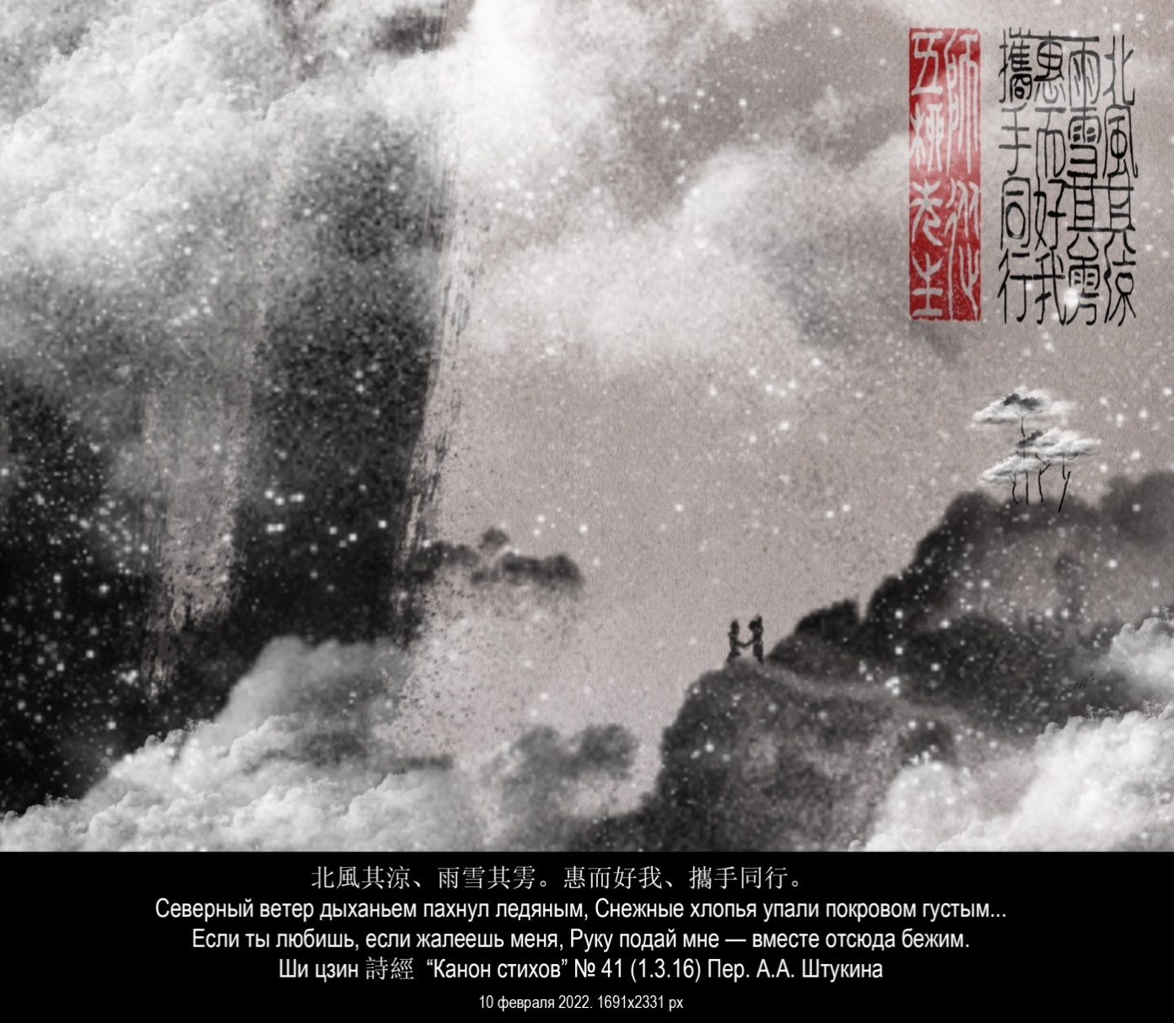
- 20220211. 俄羅斯過冬 Русская зима1691x2331px.

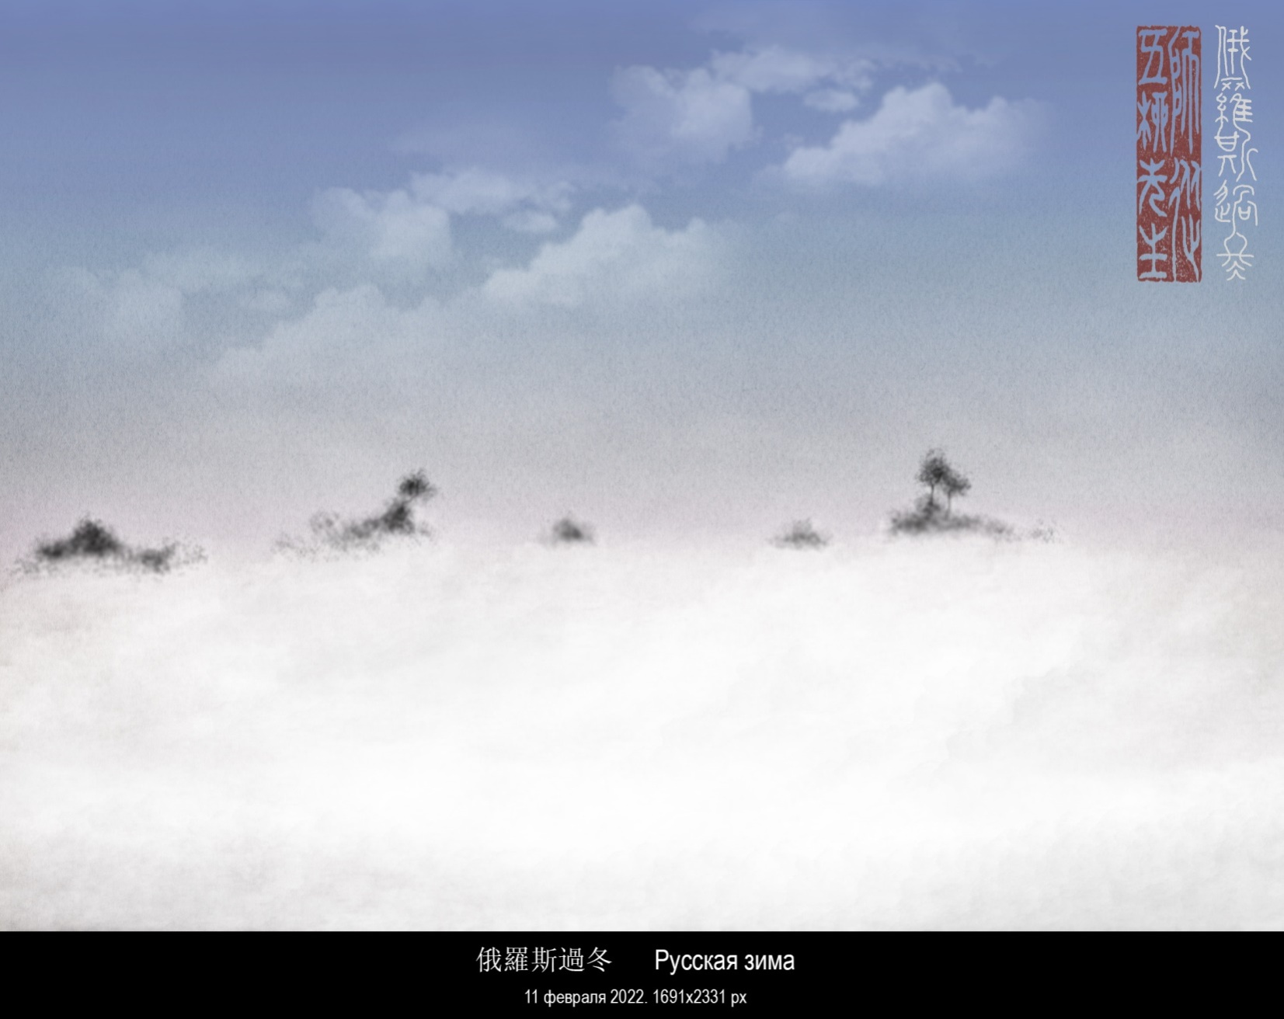

- 20220213. 石头、草和太阳 Камень, трава и солнце1691x2331px.

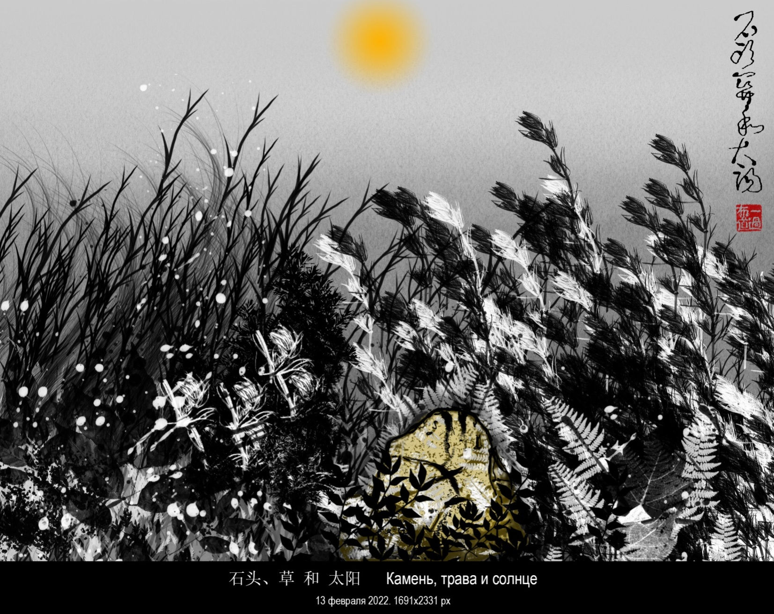

- 20220306. 南有樛木 На юге у дерева долу склоняются ветви.
詩經 Ши цзин. № 4 (1.1.4) 樛木 1691x820 px

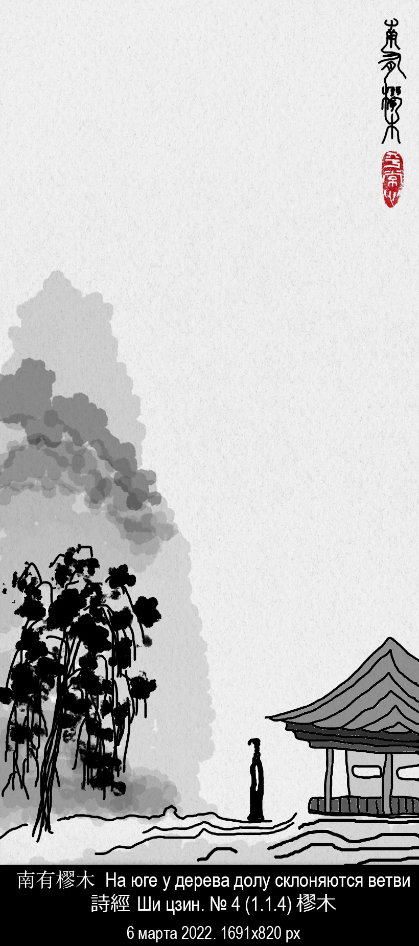

- 20220306. 泰山巖巖 Тайская эта гора высока и крута.
詩經 Ши цзин. № 300 (4.4.4) 閟宮 Посещение храма. 1691x820 px

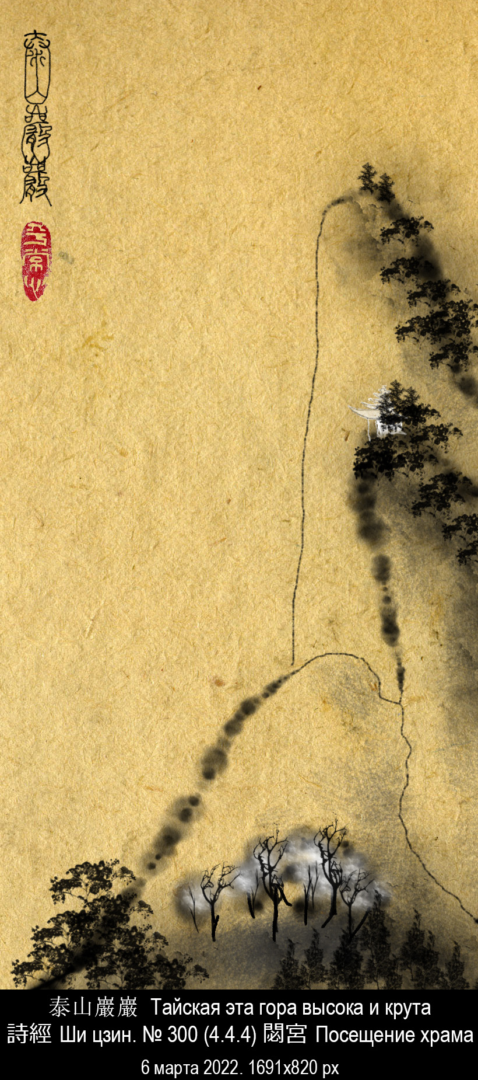

- 20220308. 小山顶上的三棵树 Три дерева на вершине холма. 1691x820 px

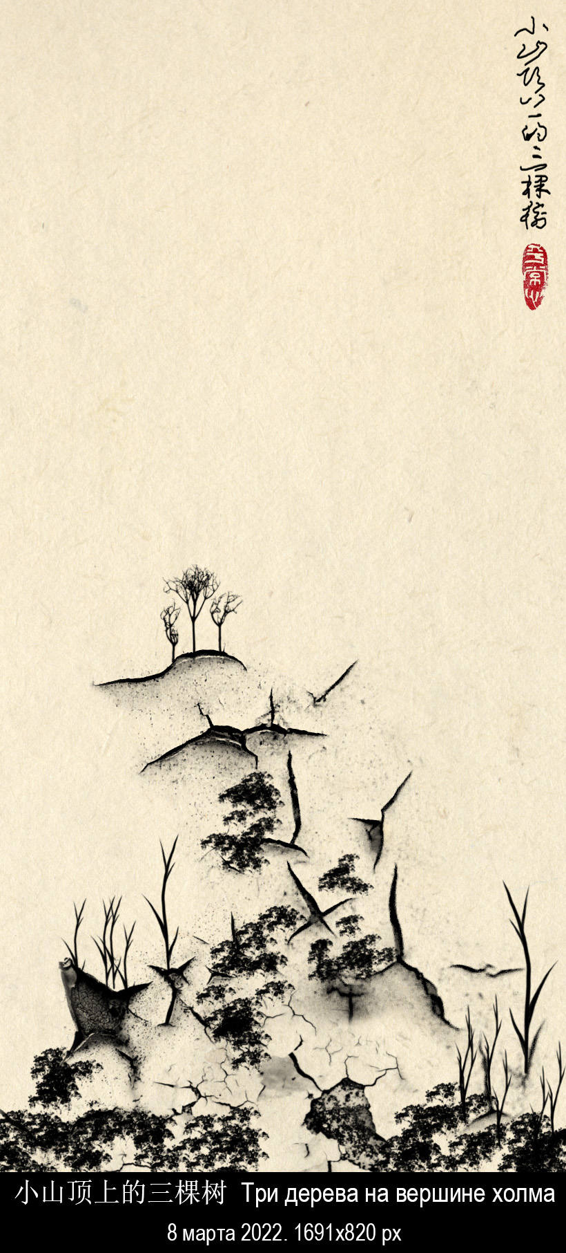

- 20220309. 雨 Дождь. 1691x820 px

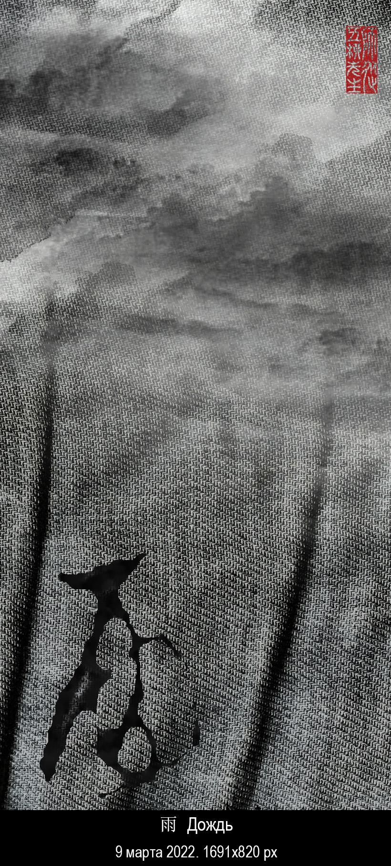

- 20220310. 大禾方鼎ДахэФандин. Квадратный сосуд “Великие злаки”
Древняя бронза.. 1691x820 px

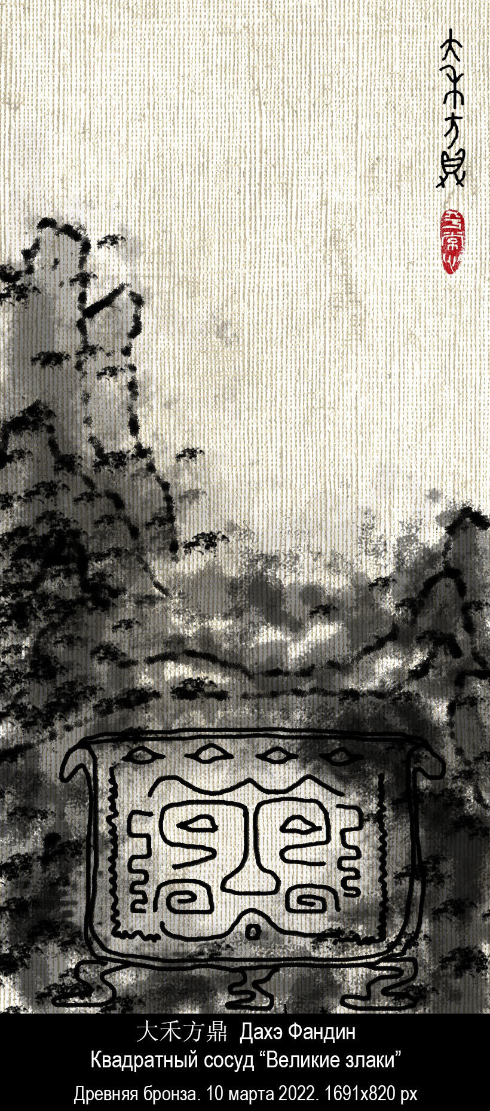

- 20220310. 我獨怕兮其未兆如嬰兒之未孩Я один покоен, ничем не выдаю себя, как младенец, еще не улыбнувшийся. Дао Дэ цзин 20. 4626x1476 px

- 20220310. 佛在一个奇怪的姿势 Будда в странной позе. 4626x1476 px

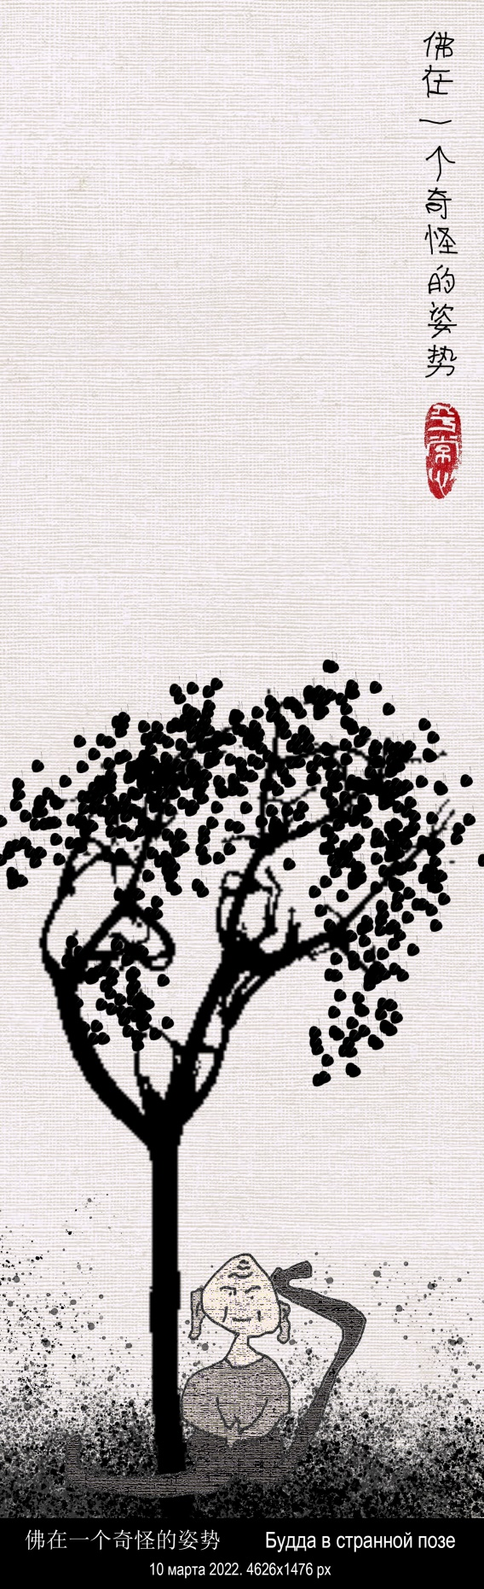

- 20220311. 王用亨于岐山 Царю надо проникнуть к горе Ци.
易經 И цзин.Гексаграма № 46 ䷭升Шэн– Подъём. Шестёрка четвёртая. 4626x1476 px

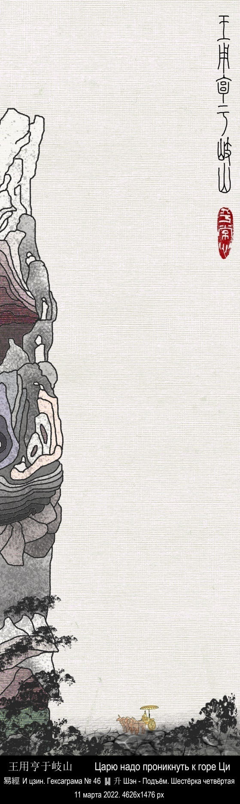

- 20220312. 密雲不雨自我西郊 Плотные тучи – и нет дождя; <они> – с нашей западной окраины.
И цзин 易經Гексаграмма № 9 ䷈小畜Сяо чу - Воспитание малым. 1691x2331 px

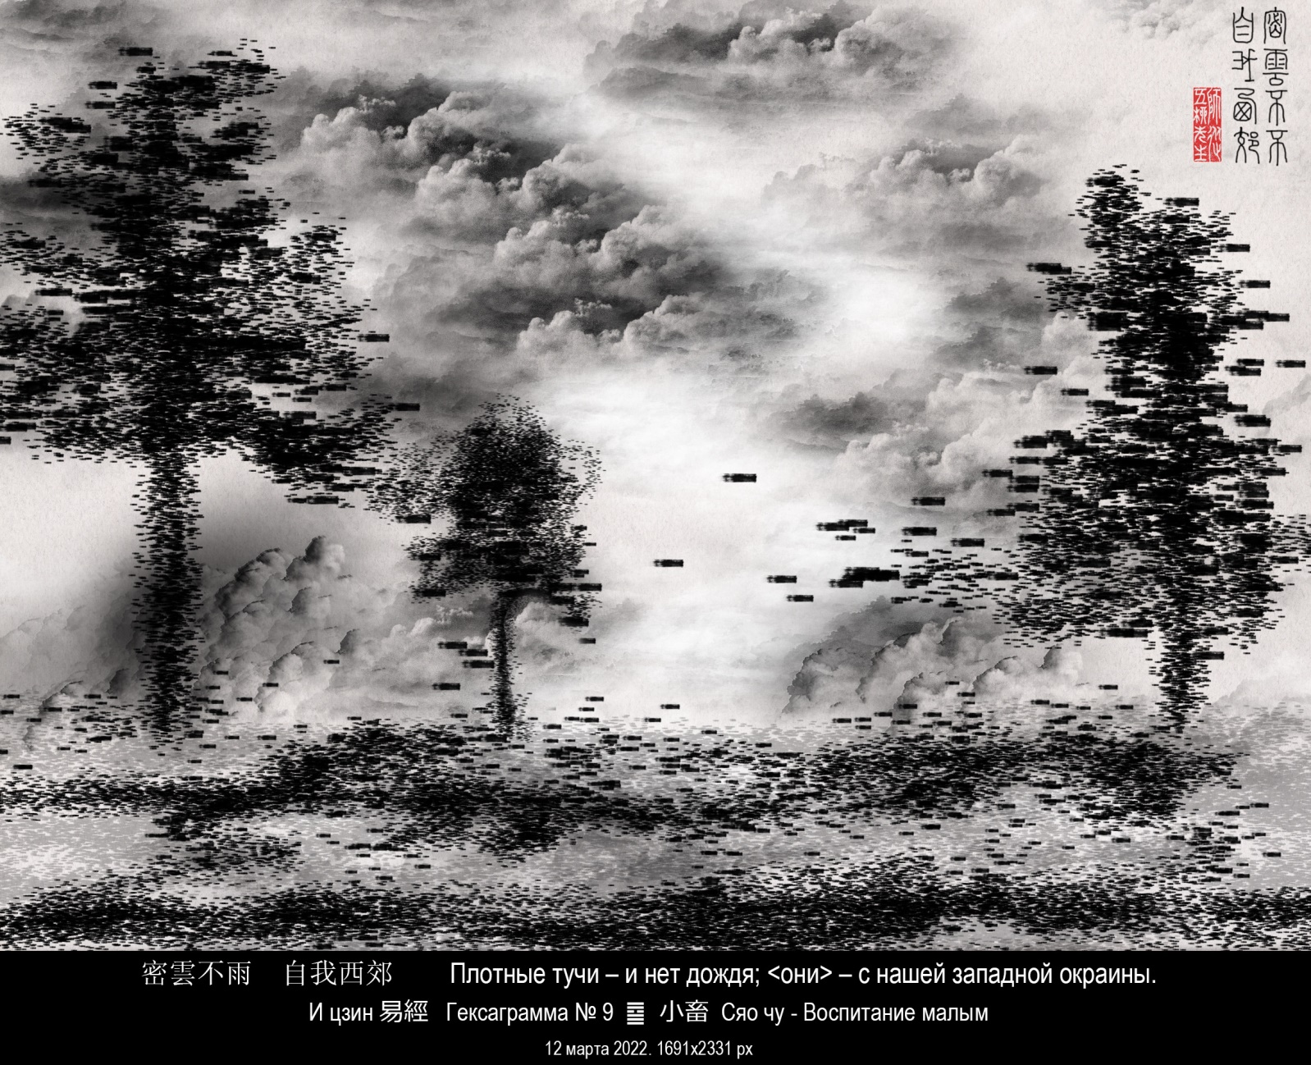

- 20220312. 或曰：「以德報怨，何如？」子曰：「何以報德？以直報怨，以德報德。」
Кто-то спросил: — Что вы думаете о том, что «на зло надо отвечать добром?»
Учитель ответил: — Как это - отвечать добром? На зло отвечают по справедливости, а на добро отвечают добром.
Лунь Юй論語 Глава 14 § 34 (36). 1691x2331 px
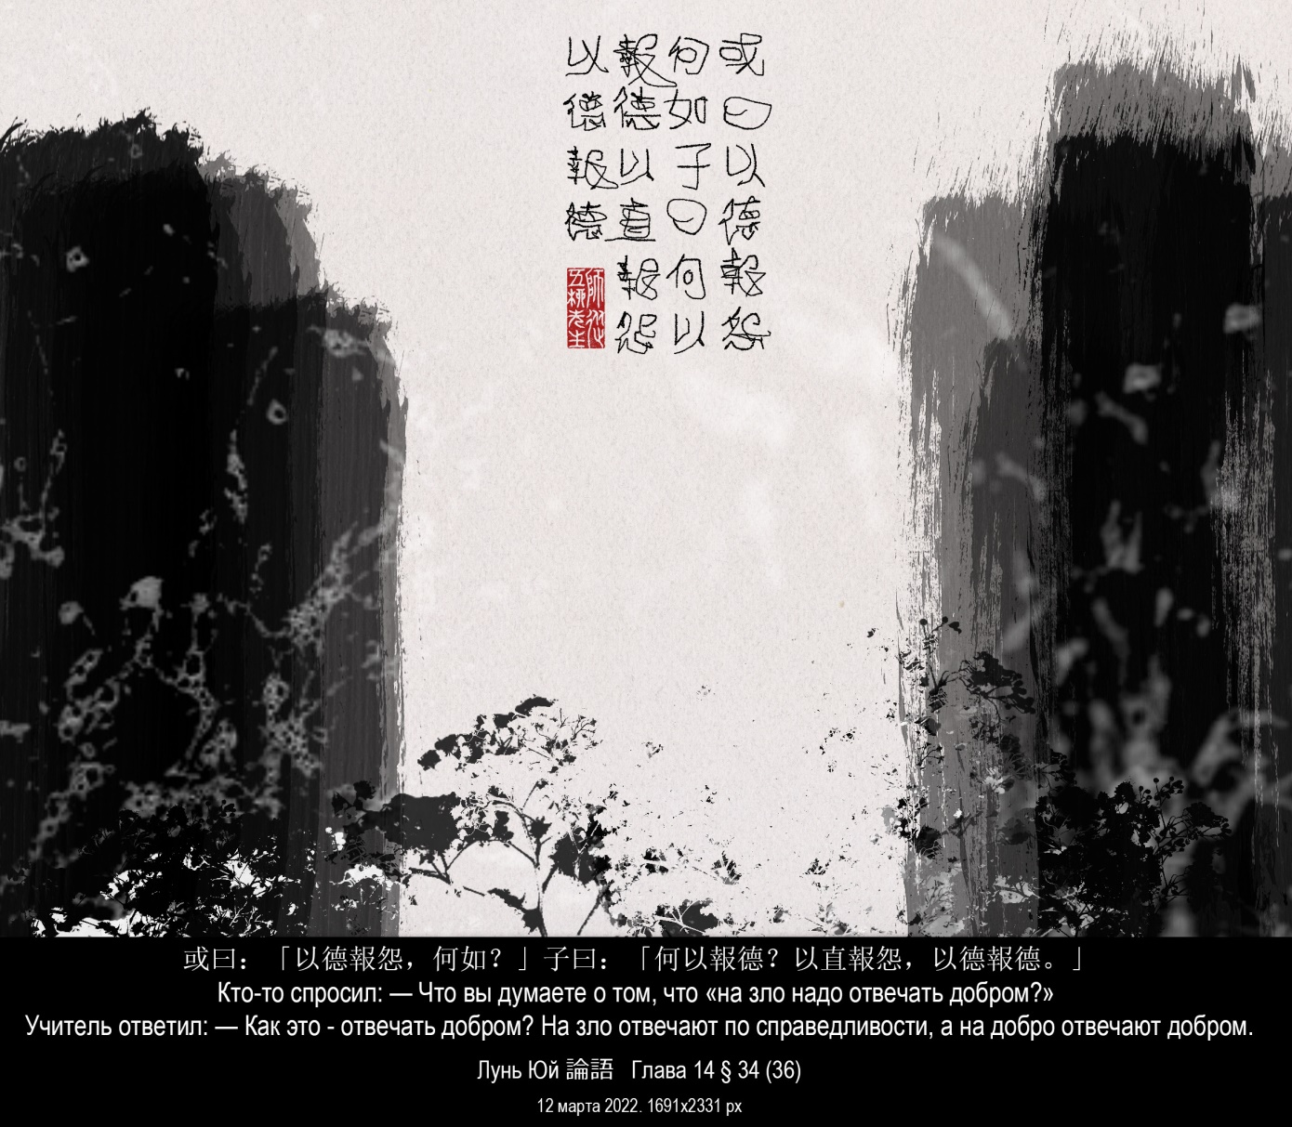

- 20220316. 行行重行行，与君生别离 В пути и в пути, и снова в пути и в пути... Так мы, господин, расстались, когда мы в живых. 19 древних стихотворений. № 1. Пер. Л. Эйдлина. 3328x4019 px

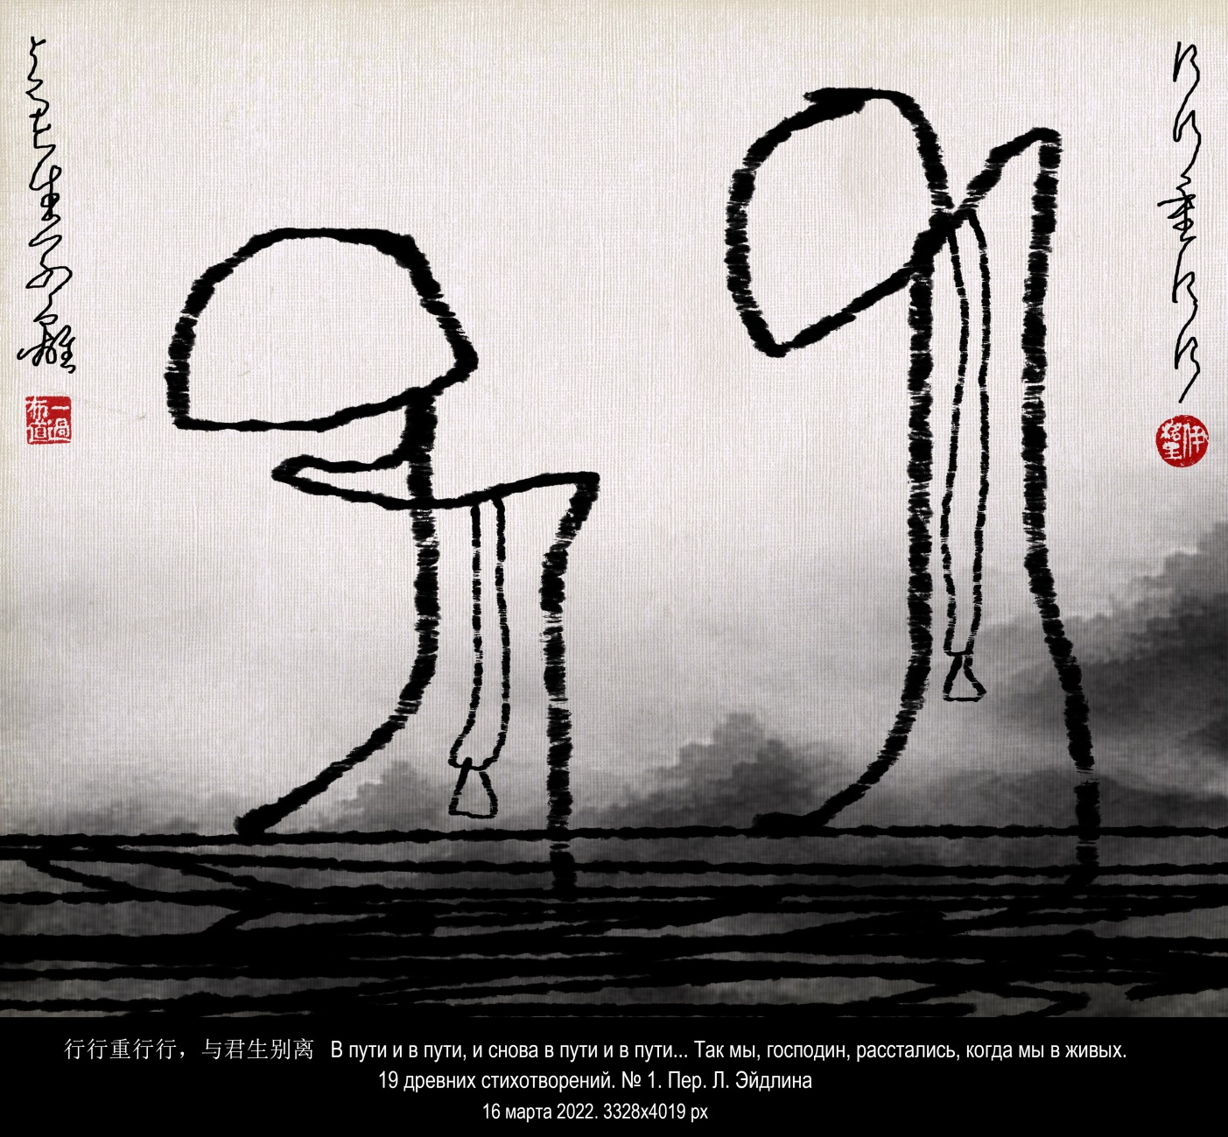

- 20220318. 項艱巨的任務Трудная.задача. 3328x4019 px

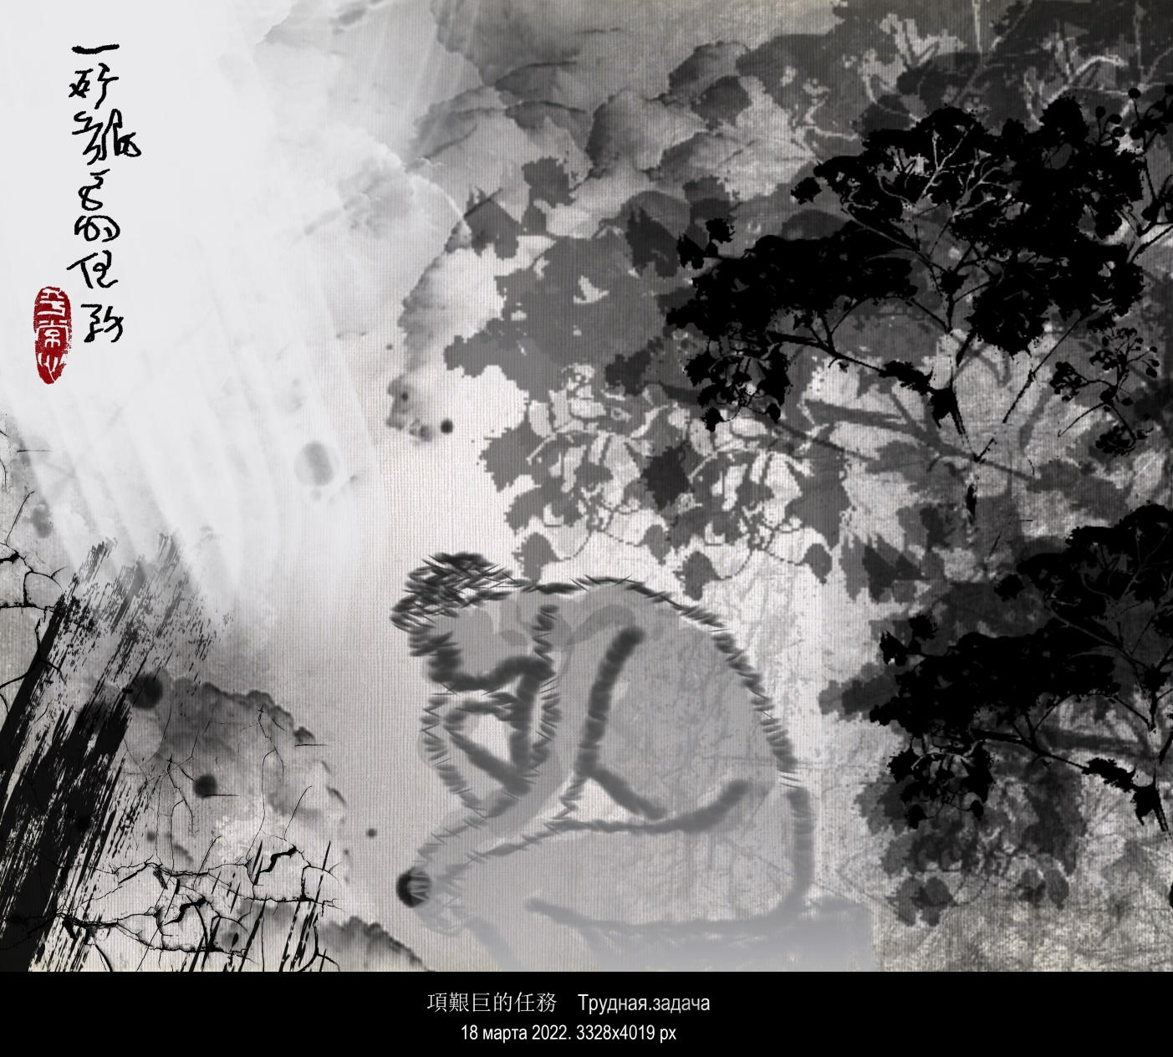

- 20220318. 您的意識清澈如水 Созерцание твоё становится чистым. “Дао Дэ Липовкавэй”. § 10. 3328x4019 px

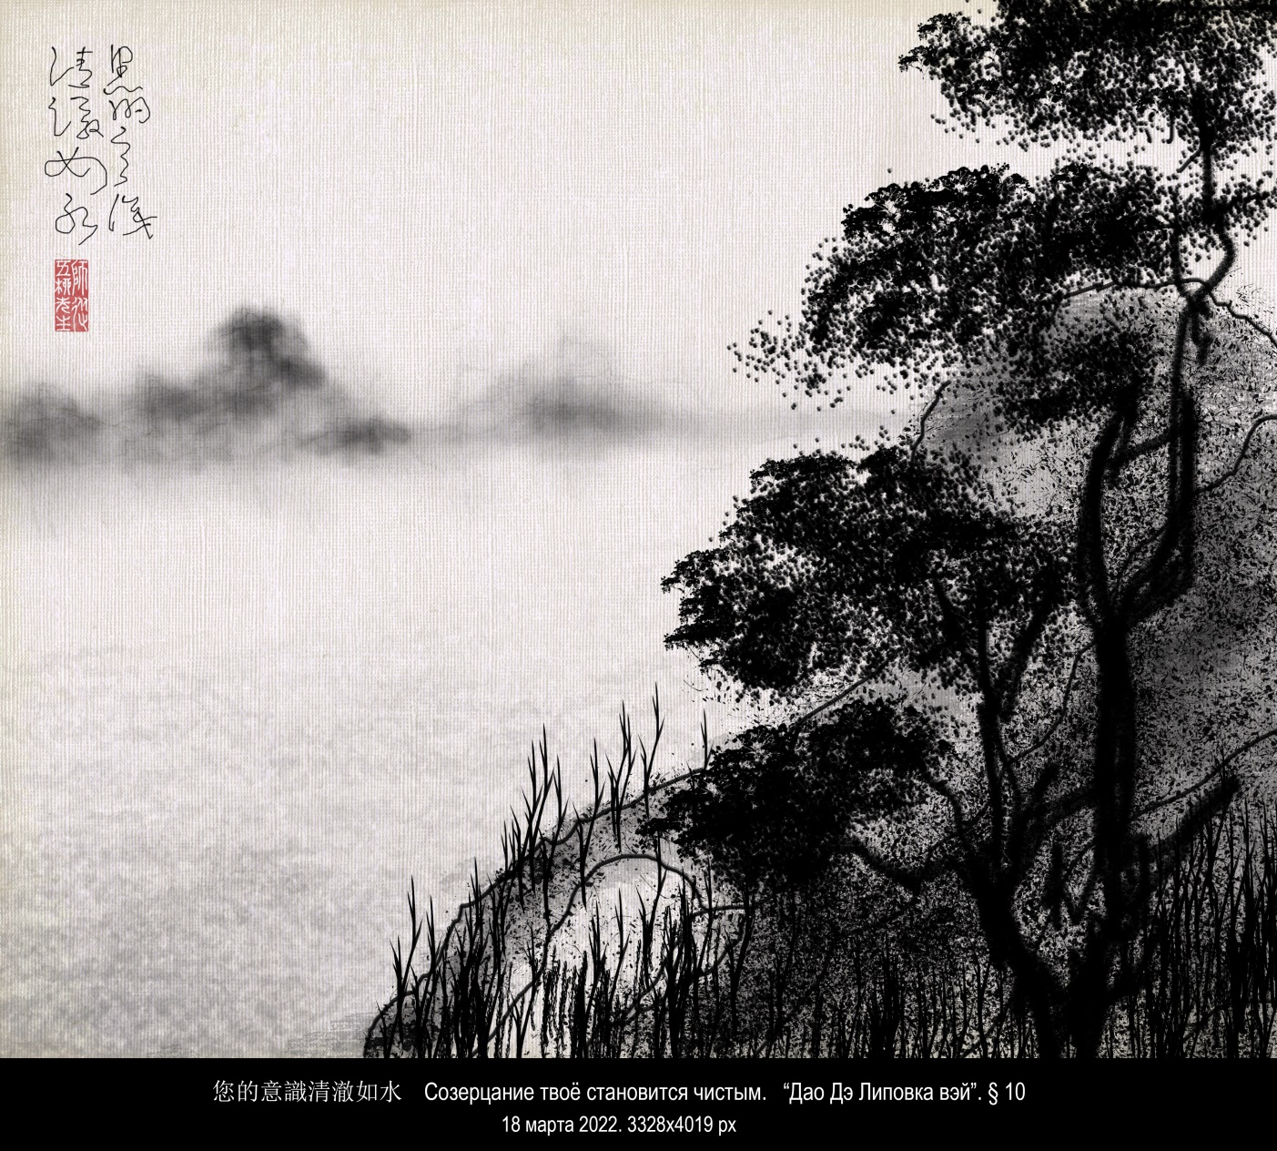

- 20220319. 船夫带我去世界的另一边 Увези меня, лодочник, на другой конец света. 1412x4626 px

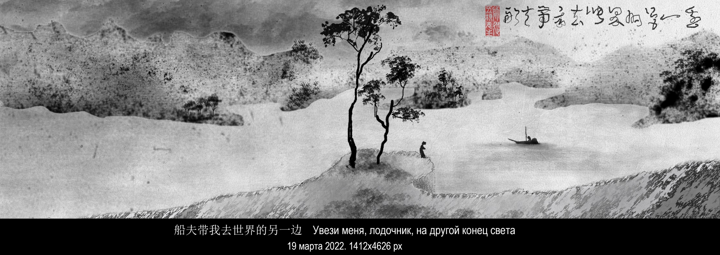

- 20220321. 要除起霧興雲法，須請誦天徹地人。 Тёмный туман разогнать и разорвать облака Сможет лишь тот, кто постиг тайну небес и земли. 水滸傳 Речные заводи. Конец главы 51. 1412x4626 px

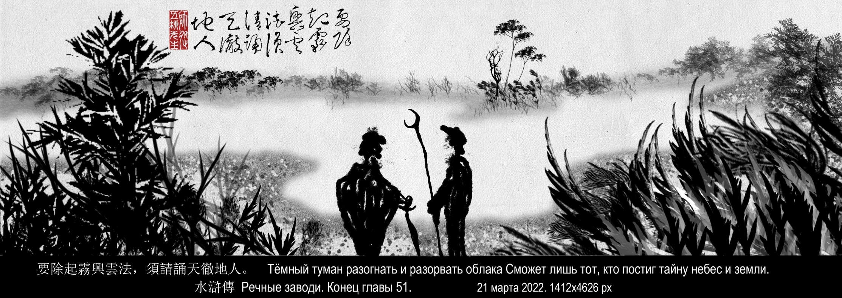

- 20220331. 春寒 Весна холодна. 3328x4019 px

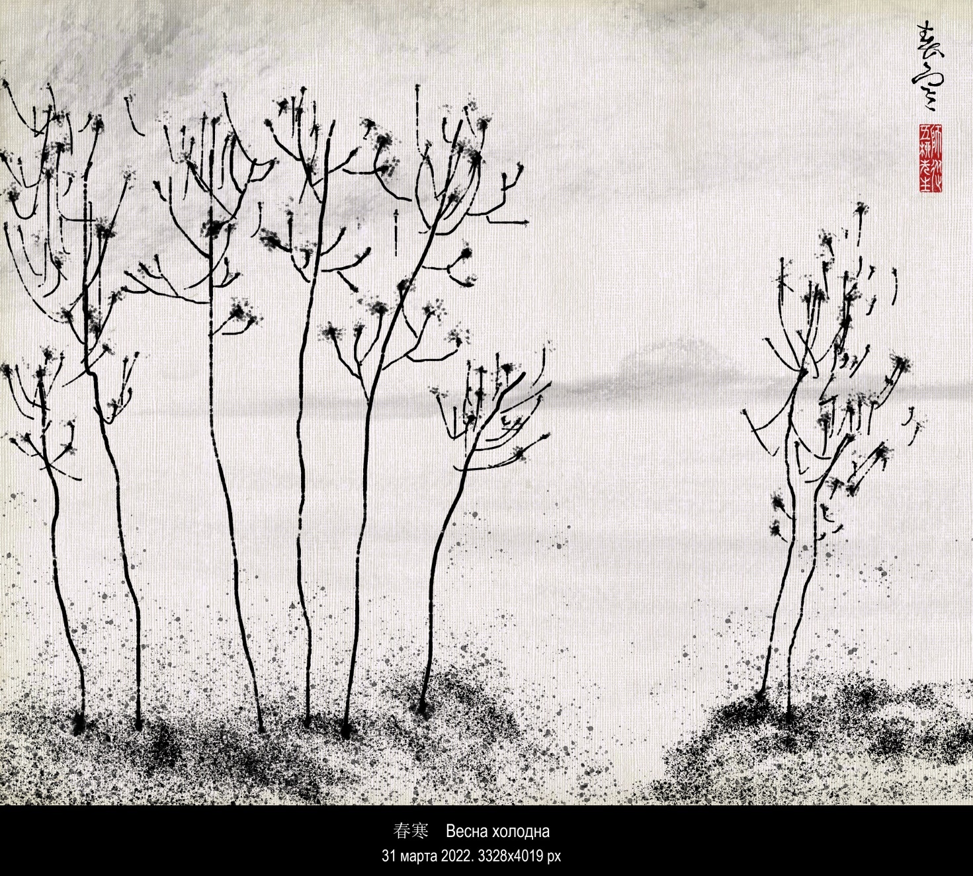

- 20220401. 三角形梯形矩形 Треугольник Трапеция Прямоугольник. 3328x4019 px

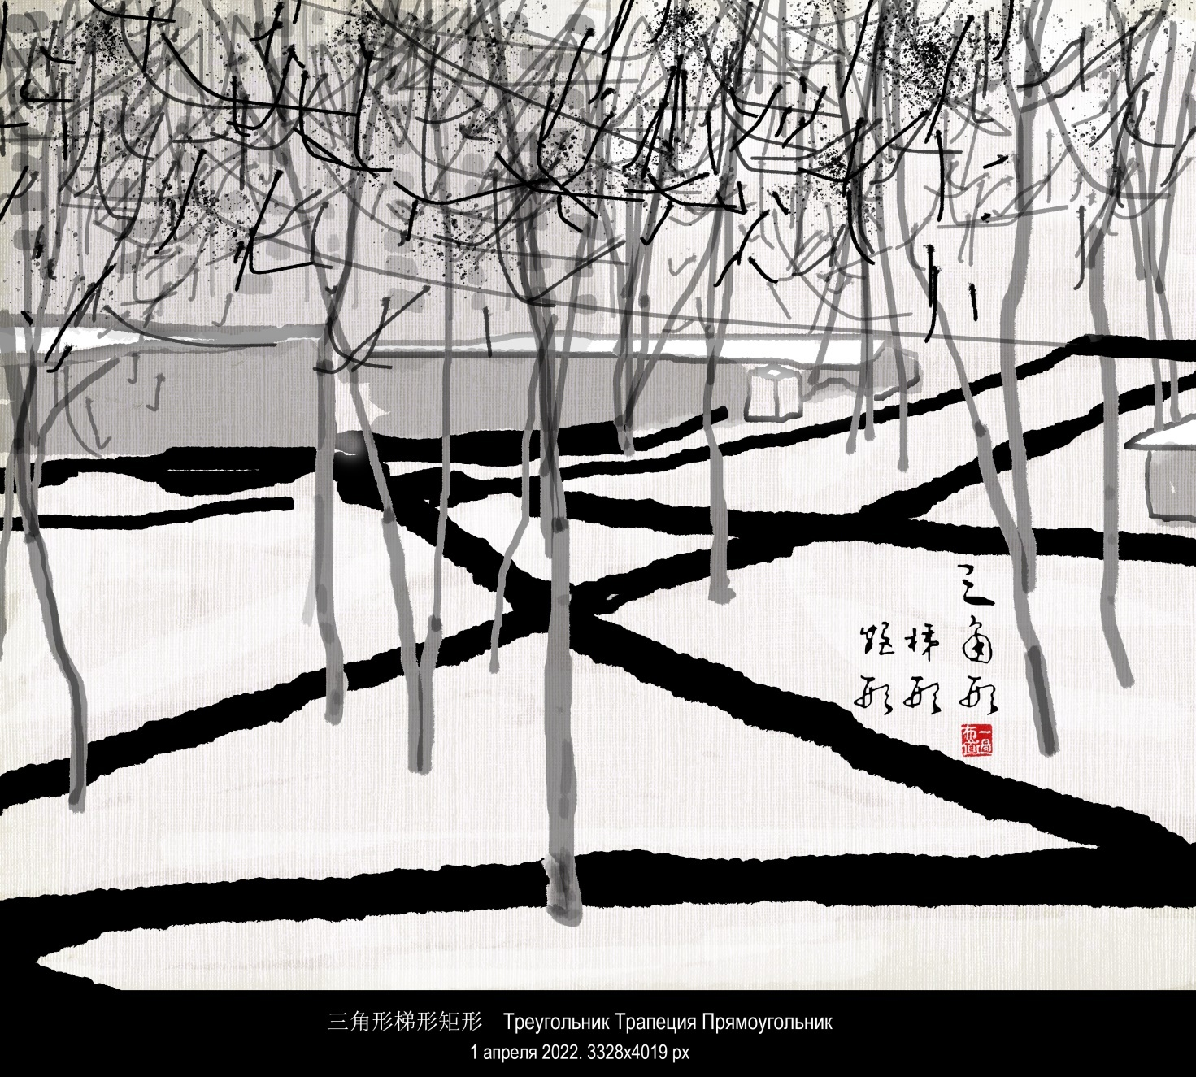

- 20220402. 利見大人 Благоприятна встреча с великим человеком. И цзин 易經. 3328x4019 px

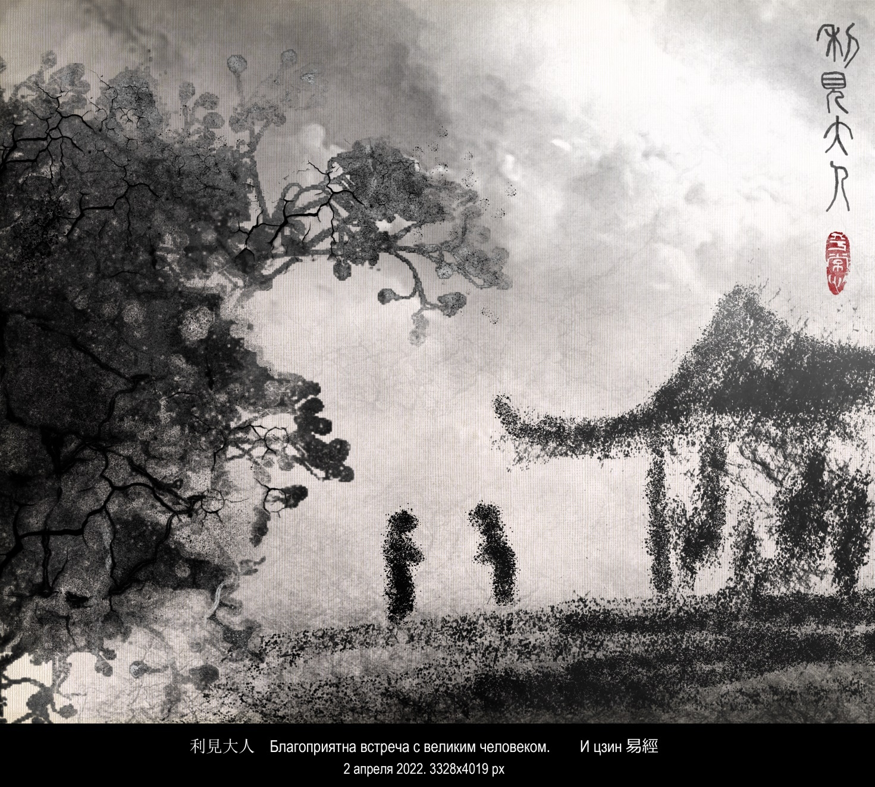

- 20220409. 一定发生了什么事 Видимо, что-то случилось. 3328x4019 px

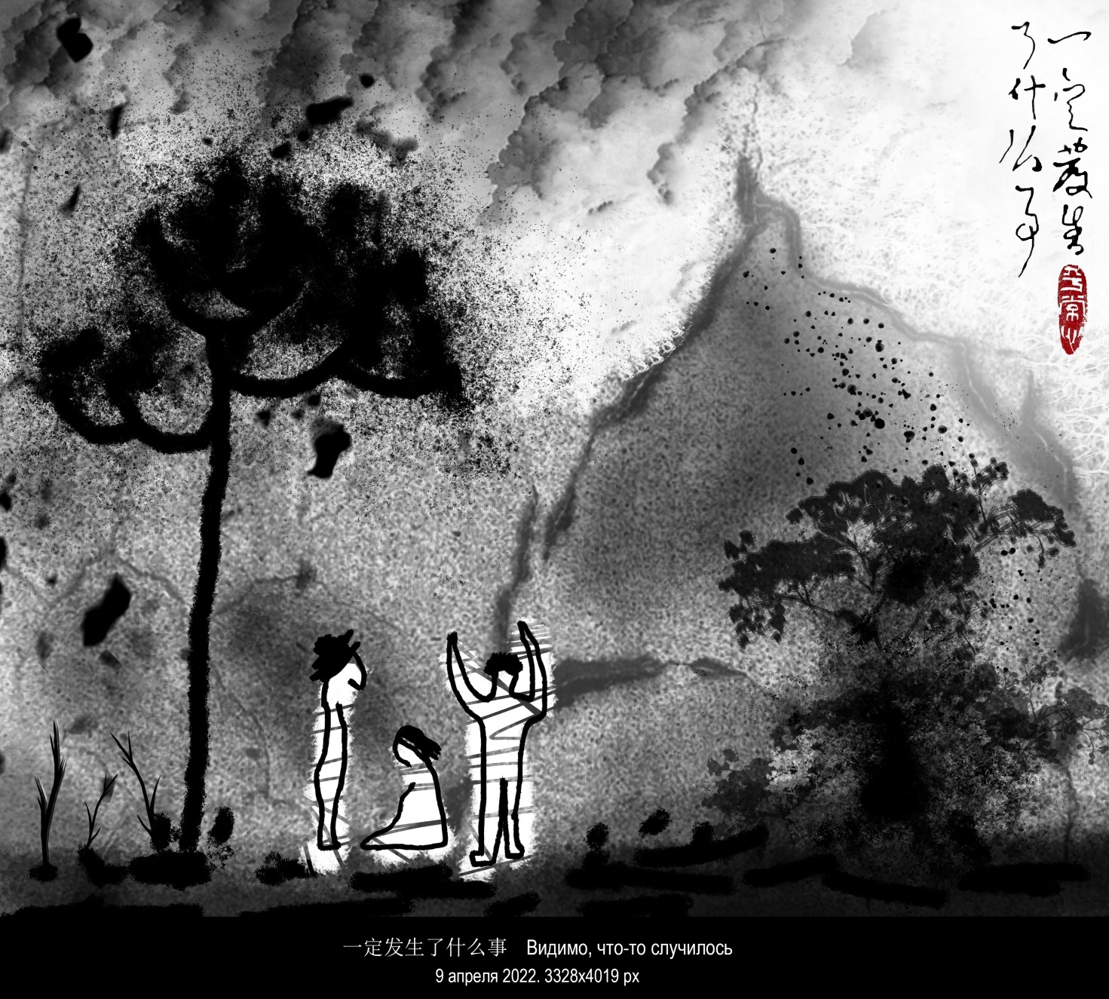

- 20220410. 来看黛玉 Пойти и посмотреть на Дайюй.
紅樓夢 “Сон в красном тереме”. Гл. 64.1691x820 px

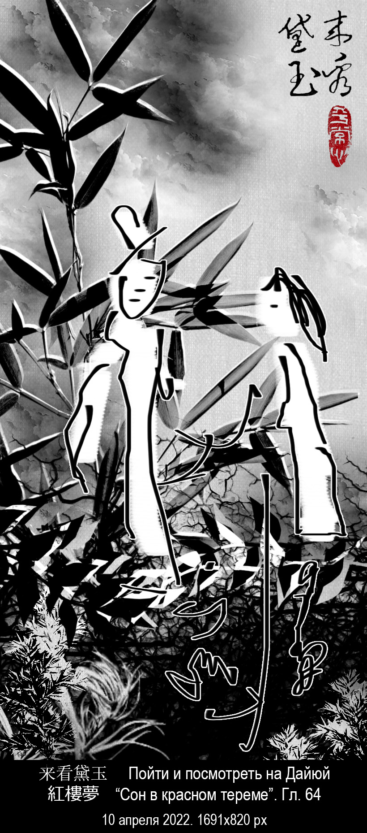

- 20220414. 两棵树 Два дерева 1691x820 px

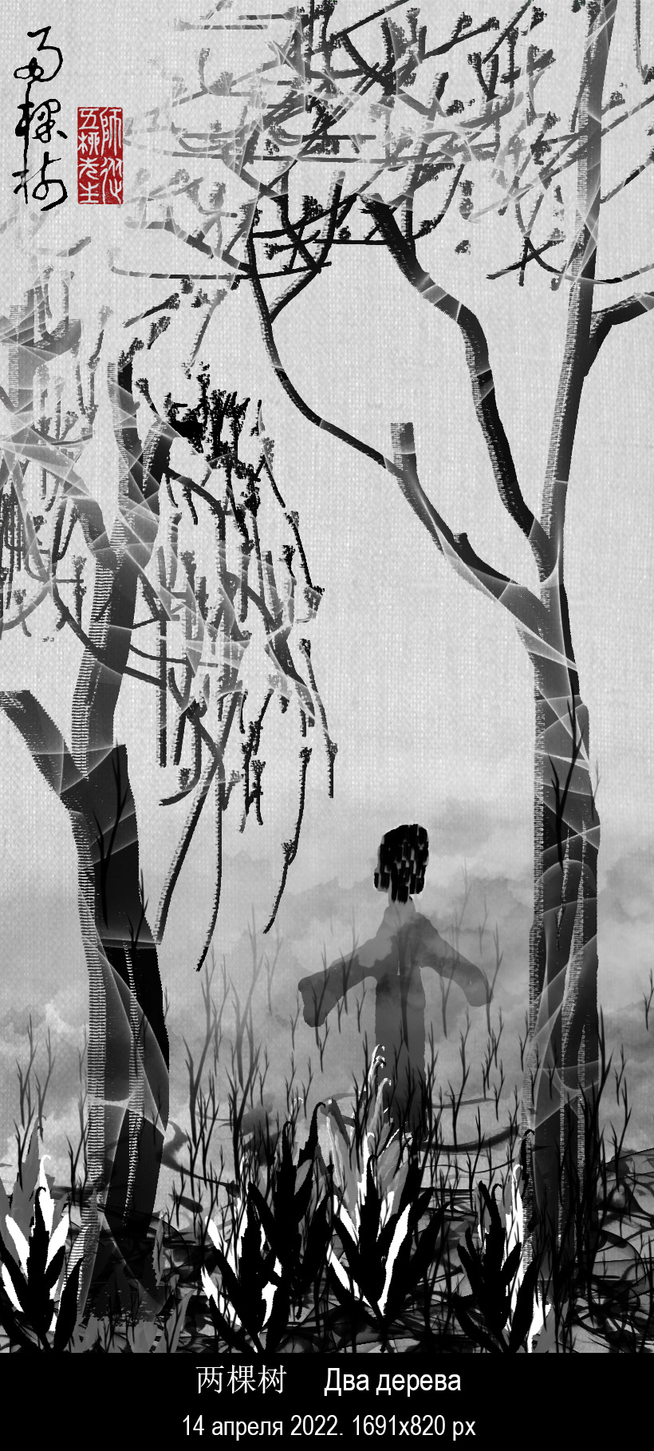

- 20220414. 節彼南山維石巖巖 Как высоки вы, южные горы, Скалы теснятся высоко в синь...3328x4019 px
Ши цзин 詩經 (Канон стихов). № 191 (2.4.7) 節南山 Ода благородного Цзя Фу, обличающая царя и царского советника Иня

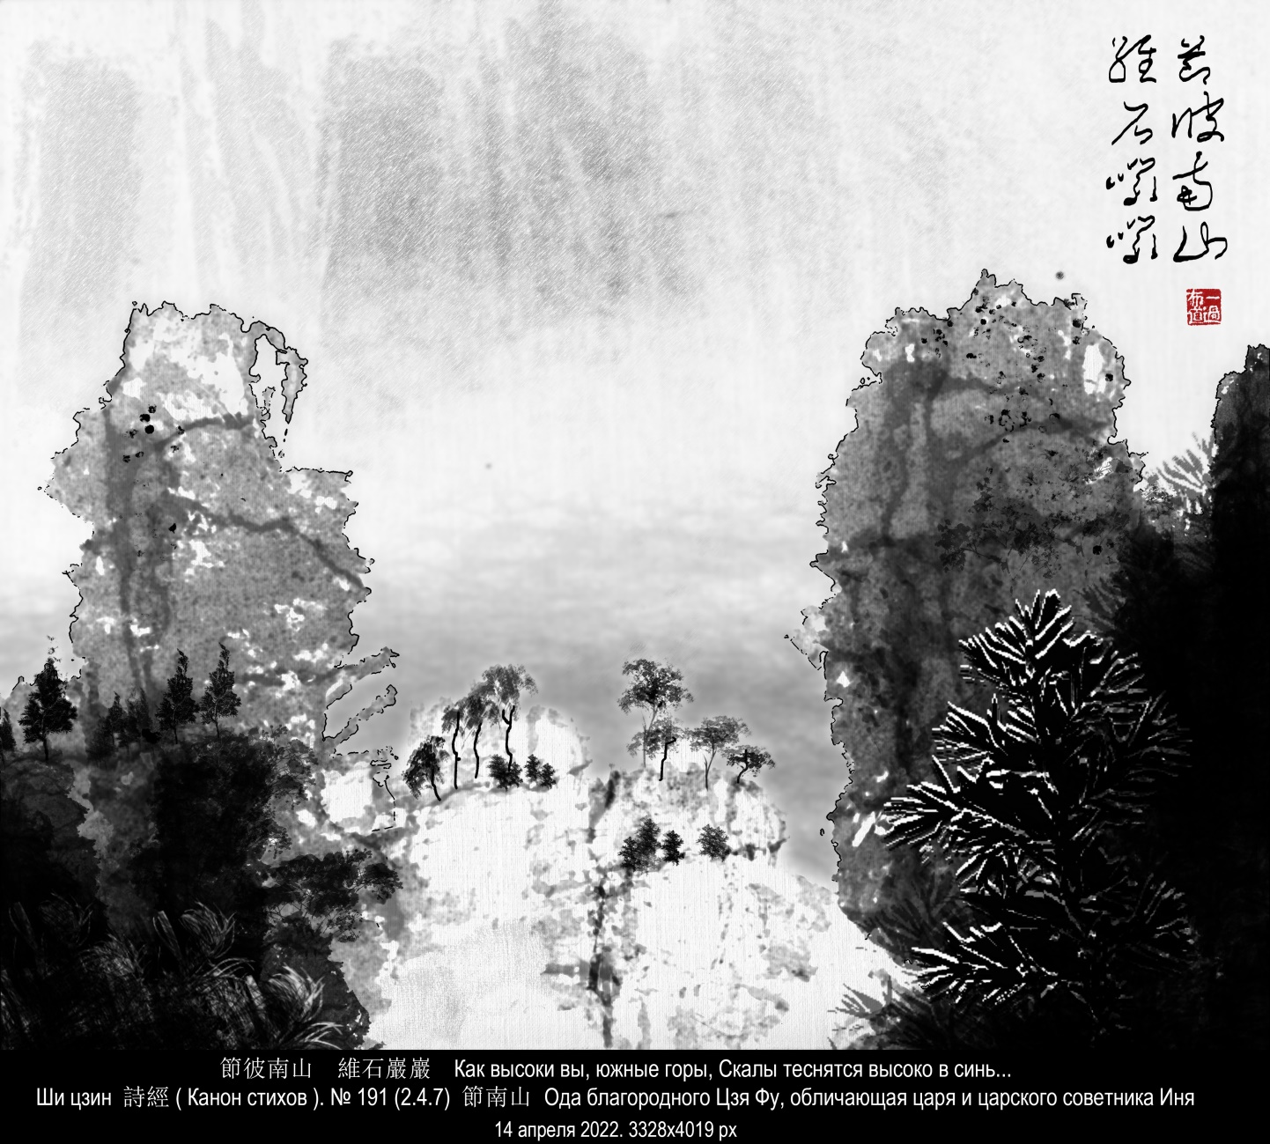

- 20220415. 外星球 Чужая планета. 1412x3336 px

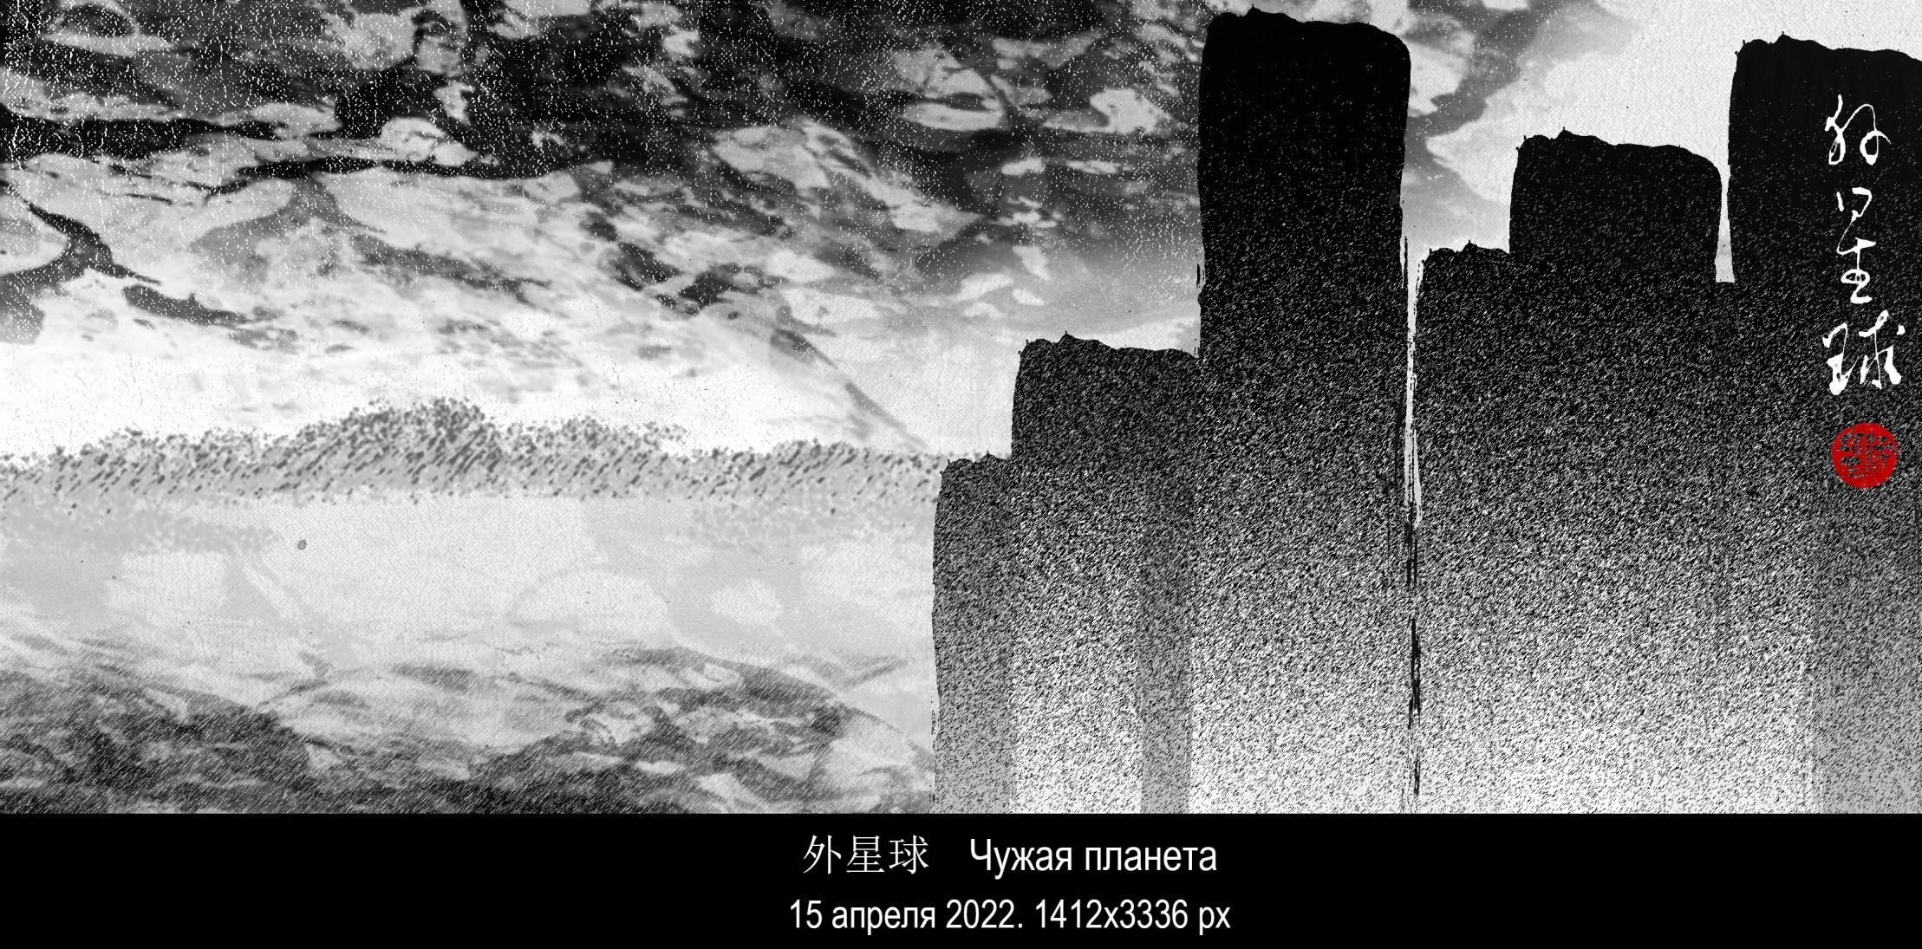

- 20220416. 干蘆葦沙沙作響紙幣 Сухого тростника шелестят бумажные деньги. 1412x3336 px

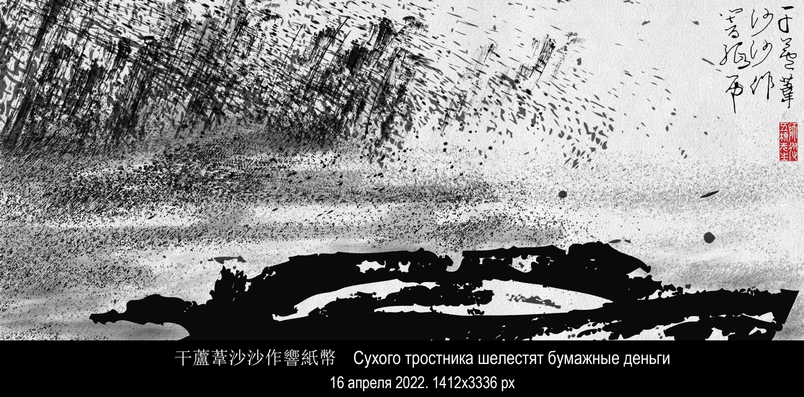

- 20220416. 與刺猬會面 Встреча с ёжиком. 1412x3336 px

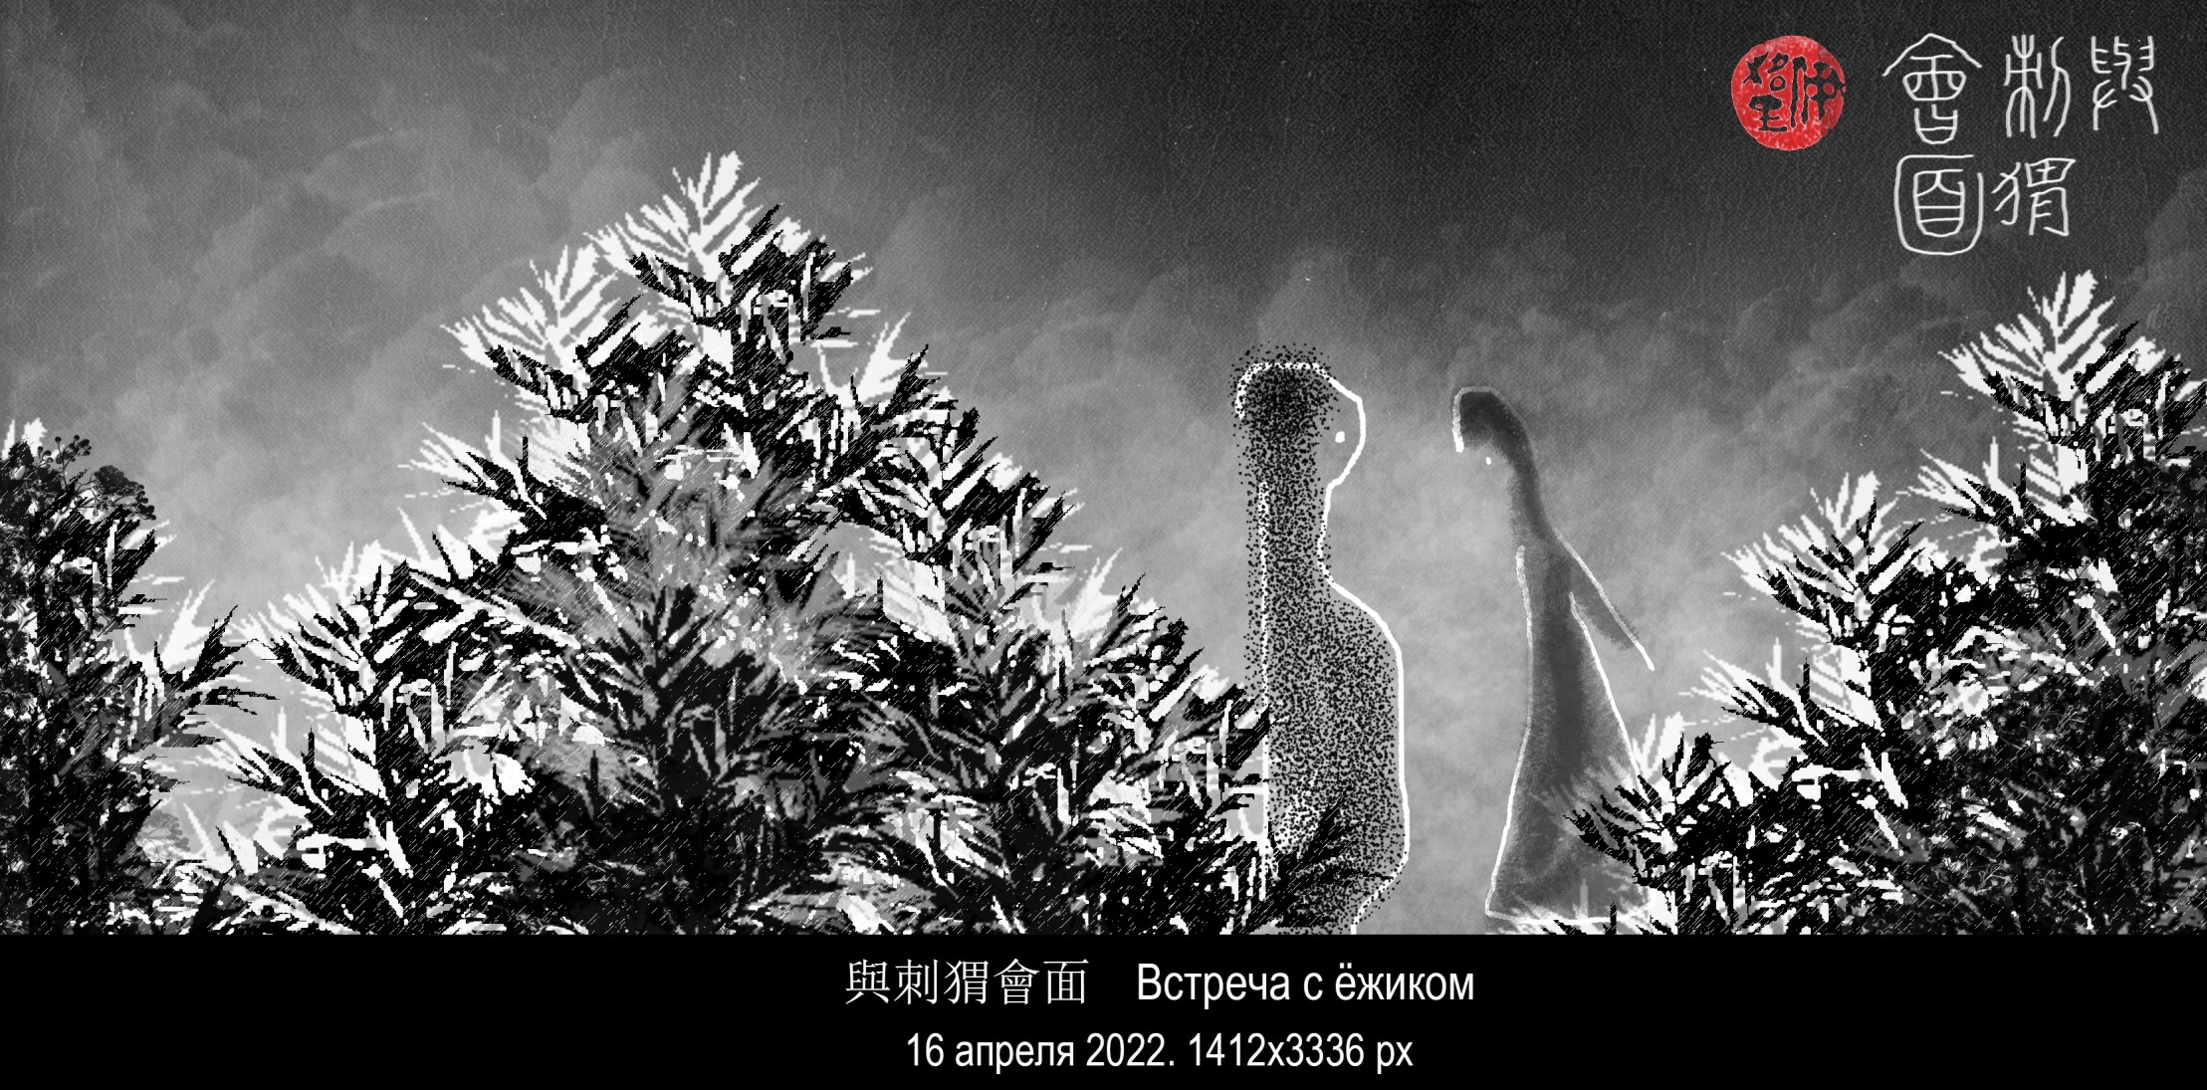

- 20220417. 牧野洋洋 Эта пустыня Муе широка, широка! Ши цзин 詩經 (Канон стихов)
№ 236 (3.1.2) Да мин 大明 Ода о царях Вэнь-ване и У-ване и о покорении царства Инь-Шан. 1412x3336 px

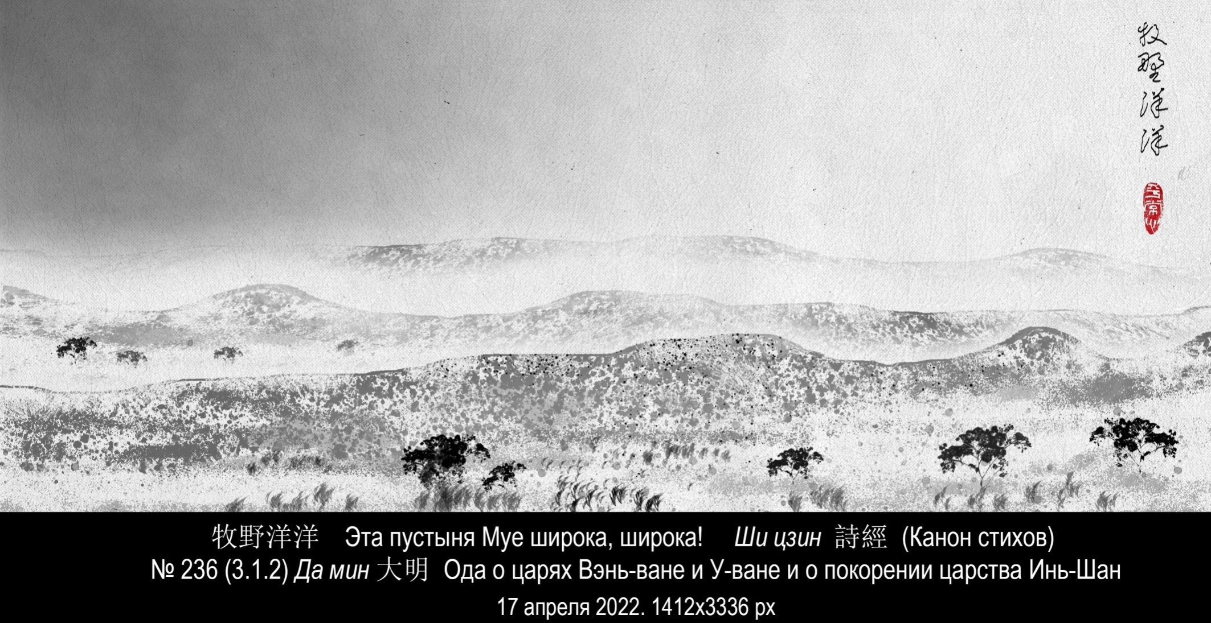

- 20220418. 南有喬木、不可休息。漢有游女、不可求思。 1412x3336 px
Там, под деревом юга с прямым стволом, Не укрыться в тени никогда.
Бродит девушка там над рекою Хань — Недоступна она и горда.
Ши цзин 詩經 (Канон стихов) . № 9 (1.1.9) Ханьгуан漢廣 Река Хань широка (пер. А. Штукина). 1412x3336 px

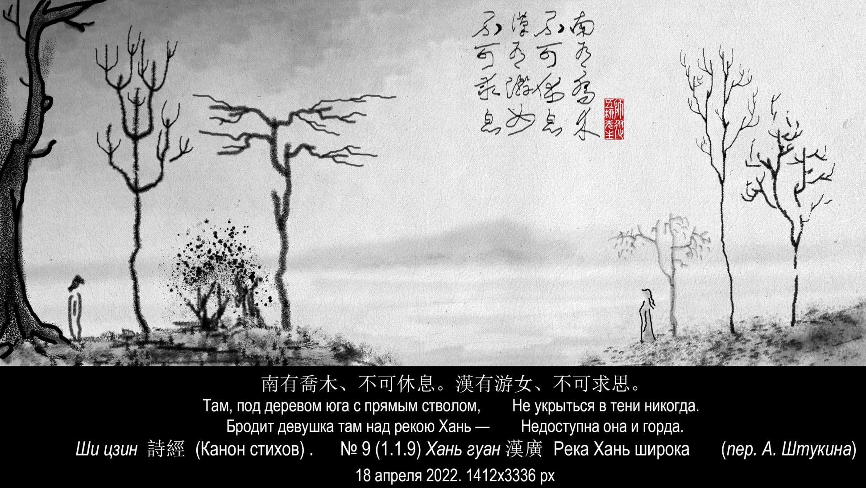

- 20220420. 有杕之杜、其葉湑湑。
Груша растёт от деревьев других в стороне, Ветви раскинулись в разные стороны, врозь.
Ши цзин 詩經 (Канон стихов) № 119 (1.10.6) Диду杕杜 Песнь об одиноком дереве (пер. А. Штукина). 1412x3336 px

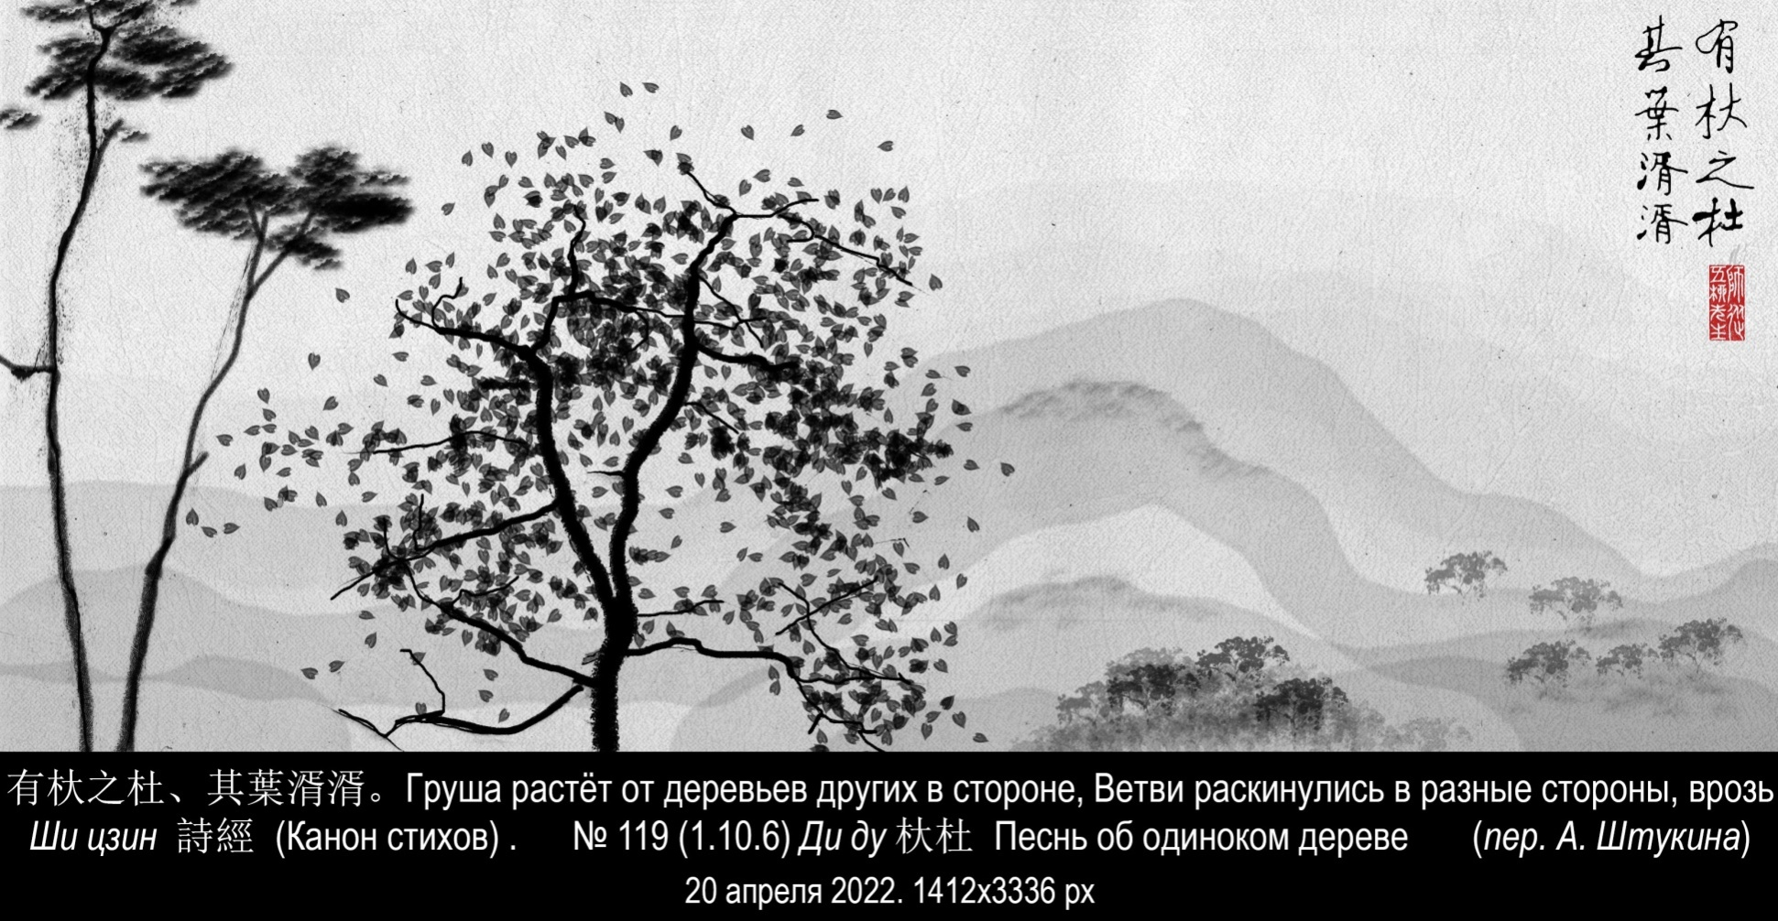

- 20220421. 一个人坐在树下、用刀做一个奇才。Сидел под деревом мужик и делал ножиком вжик-вжик.
1412x3336 px

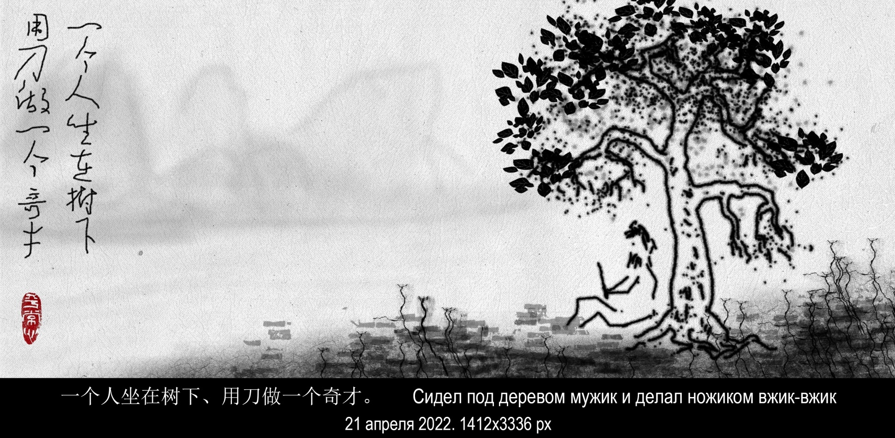

- 20220423. 冽彼下泉、浸彼苞稂。 Холодны те нижние ключи, что залили те густые травы. (пер. И. Бурдонова)
Ши цзин 詩經 (Канон стихов) . № 153 (1.14.4) Сяцюань下泉 Нижние ключи. 1412x3336 px

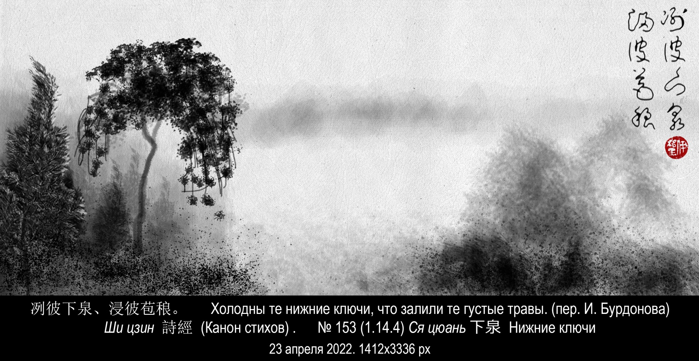

- 20220424. 淇水浟浟、桧楫松舟。 Там воды Ци текут плавней, Знаю: сосновый чёлн на ней, Вёсла из кедра...
Ши цзин 詩經 (Канон стихов) . № 59 (1.5.5) Чжугань竹竿 Тоска женшины, выданной в чужую сторону. 1412x3336 px

